DRAFT MODUL
Struktur Penulisan (yang disesuaikan kontrak kuliah)
- Pendahuluan: pengantar studio dasar perencanaan
- Gambaran umum dan konstelasi wilayah perencanaan
- Identifikasi isu wilayah perencanaan
- Analisis isu strategis
- Perumusan matriks kebutuhan data
- Perangkat survey dan rona awal
- Teknis survey
- Ujian Tengah Semester ((laporan pendahuluan, perangkat survey, dan teknis lapangan final)
- Survei Lapangan (26-30 Oktober 2026)
- Input dan pengolahan data
- Analisis data
- Teknik Presentasi dan penyajian laporan dan video

Bab 1 Pendahuluan (Dian Prasetyaning Sukmawati)
Bab ini membahas latar belakang dan tujuan pelaksanaan kegiatan survei studio dasar perencanaan serta sistematika dokumen secara umum.

1.1 Latar Belakang
Proses Perencanaan Wilayah dan Kota merupakan suatu proses yang sistematis dan dinamis dalam memahami kondisi suatu wilayah, menggali potensi dan permasalahan, menganalisis berbagai informasi, serta merumuskan arah dan alternatif tindakan untuk mencapai kondisi wilayah yang diharapkan. Perencanaan wilayah dan kota perlu dilihat tidak hanya sebagai instrumen teknis untuk menghasilkan perubahan ruang, tetapi juga dari kualitas proses pengambilan keputusan yang mendasarinya (UN-Habitat, 2018). Dengan demikian, kualitas suatu perencanaan tidak hanya ditentukan oleh keluaran akhirnya, tetapi juga oleh bagaimana proses untuk memahami wilayah, mengidentifikasi persoalan, membangun argumentasi, dan merumuskan tindakan dilakukan secara sistematis. Atas dasar hal tersebut, penguasaan terhadap proses perencanaan menjadi salah satu fondasi penting bagi mahasiswa Perencanaan Wilayah dan Kota (PWK) untuk dapat mengintegrasikan pengetahuan teoritis, kemampuan analitis, keterampilan teknis, serta kemampuan bekerja secara kolaboratif dalam menghadapi permasalahan wilayah dan kota.
Dalam praktiknya, proses perencanaan melibatkan berbagai tahapan yang saling berkaitan, mulai dari memahami kedudukan wilayah, menentukan kebutuhan informasi, merancang dan melakukan pengumpulan data, mengolah dan menganalisis data, mengidentifikasi permasalahan dan isu perencanaan, hingga menyusun rekomendasi sebagai dasar bagi pengambilan keputusan. Pengalaman terhadap rangkaian proses tersebut penting diberikan sejak tahap awal pendidikan PWK agar mahasiswa memiliki pemahaman bahwa setiap keputusan perencanaan harus dibangun berdasarkan informasi dan analisis yang memadai. Salah satu pendekatan pembelajaran yang memiliki karakteristik tersebut adalah studio. Studio perencanaan memberikan pengalaman belajar yang memungkinkan mahasiswa menghadapi situasi yang menyerupai praktek perencanaan di dunia nyata.
Sebagai studio pertama dalam rangkaian pembelajaran studio pada Program Studi Perencanaan Wilayah dan Kota, Studio Dasar Perencanaan (PL25-21001) memiliki posisi penting dalam membangun fondasi keterampilan perencanaan mahasiswa. Mata kuliah ini merupakan mata kuliah yang menjadi muara dari beberapa mata kuliah terdahulu dan menjadi pondasi bagi mahasiswa untuk memasuki studio-studio pada tahap pembelajaran berikutnya yang memiliki tingkat kompleksitas dan kedalaman analisis yang lebih tinggi. Melalui mata kuliah ini, mahasiswa diminta untuk memahami setiap tahap proses dari siklus proses perencanaan mulai dari praktek identifikasi hingga validasi isu pada wilayah studi. Selama proses perkuliahan Studio Dasar Perencanaan, mahasiswa dipandu untuk merencanakan dan merancang desain pengumpulan data dan informasi serta menggunakannya untuk mengenali, memahami dan mencari upaya menyelesaikan masalah melalui perumusan isu strategis pada wilayah studi yang dipilih.
Salah satu kemampuan mendasar yang perlu dibangun dalam proses perkuliahan ini adalah kemampuan mengidentifikasi dan menganalisis isu perencanaan. Mahasiswa perlu memahami bahwa isu perencanaan tidak hanya dilihat sebagai permasalahan yang terlihat secara langsung, tetapi perlu ditemukan melalui proses pengumpulan, pengolahan, interpretasi, dan validasi informasi. Data primer yang diperoleh melalui observasi, survei, wawancara, maupun teknik pengumpulan data lainnya perlu dikombinasikan dengan data sekunder dari berbagai sumber untuk memperoleh gambaran kondisi wilayah secara lebih komprehensif. Selanjutnya, data tersebut dianalisis dengan teknik yang sesuai agar mahasiswa mampu membedakan antara kondisi, permasalahan, dan isu yang memiliki relevansi terhadap proses perencanaan. Kemampuan ini menjadi dasar bagi mahasiswa untuk menyusun argumentasi dalam menentukan isu yang perlu mendapatkan perhatian dan merumuskan rekomendasi penyelesaian secara sederhana.
Selain kemampuan analitis terkait penentuan isu tersebut, mata kuliah Studio Dasar Perencanaan ini menuntut kemampuan mahasiswa untuk bekerja secara kolaboratif dan mengkomunikasikan hasil analisis secara efektif. Permasalahan wilayah dan kota pada umumnya bersifat multisektoral sehingga penyelesaiannya memerlukan kerja sama, koordinasi, dan pembagian peran dalam tim. Disamping itu, hasil analisis yang baik juga perlu disampaikan melalui media yang mampu menyederhanakan informasi yang kompleks, baik dalam bentuk verbal, visual, maupun tertulis. Peta, diagram, tabel, grafik, ilustrasi, serta narasi analitis menjadi bagian penting dalam membangun komunikasi perencanaan yang jelas dan dapat dipahami oleh seluruh pihak yang terlibat.
Keberhasilan pelaksanaan mata kuliah Studio Dasar Perencanaan tidak hanya diukur berdasarkan kemampuan mahasiswa menghasilkan keluaran studio, tetapi juga berdasarkan kemampuan mahasiswa dalam memahami bagaimana suatu keluaran perencanaan dibangun melalui suatu proses yang sistematis. Mahasiswa diharapkan mampu melihat keterkaitan antara data, informasi, analisis, dan perumusan isu sebagai suatu rangkaian yang tidak terpisahkan dalam proses perencanaan untuk menghasilkan rekomendasi dalam perumusan kebijakan perencanaan wilayah dan kota. Melalui proses pembelajaran project-based learning, Studio Dasar Perencanaan diharapkan dapat membentuk mahasiswa yang mampu memahami wilayah berdasarkan bukti, berpikir kritis terhadap persoalan, menggunakan metode analisis secara tepat, bekerja secara kolaboratif, dan menyampaikan argumentasi perencanaan secara efektif.
Guna menunjang keberhasilan pelaksanaan mata kuliah Studio Dasar Perencanaan ini diperlukan suatu modul pembelajaran yang dapat menjadi acuan sistematis bagi mahasiswa dan dosen dalam melaksanakan perkuliahan ini. Modul ini disusun untuk memberikan kerangka pembelajaran yang terstruktur mengenai tahapan proses perencanaan, mulai dari pemahaman wilayah studi, perancangan kebutuhan dan metode pengumpulan data, pengolahan dan analisis, identifikasi serta validasi isu, hingga penyusunan dan penyajian rekomendasi sederhana. Keberadaan modul diharapkan dapat memberikan arahan yang lebih jelas mengenai setiap tahapan dan keluaran yang perlu dicapai dalam rangkaian proses studio, sehingga mahasiswa memiliki pedoman dalam melaksanakan kegiatan secara mandiri maupun kolaboratif. Bagi dosen, modul ini diharapkan dapat menjadi acuan dalam mengarahkan, memfasilitasi, dan mengevaluasi proses pembelajaran agar pelaksanaan Studio Dasar Perencanaan berlangsung secara lebih terstruktur, konsisten, dan selaras dengan capaian pembelajaran yang telah ditetapkan. Dengan demikian, modul ini tidak hanya berfungsi sebagai sumber belajar, tetapi juga sebagai instrumen yang menjembatani proses pembelajaran konseptual dengan pengalaman praktik perencanaan secara bertahap dan sistematis

1.2 Tujuan
Modul Studio Dasar Perencanaan disusun sebagai panduan pembelajaran bagi mahasiswa untuk memahami dan menerapkan tahapan dasar proses perencanaan wilayah dan kota secara sistematis pada skala sub-kota atau sub-wilayah. Melalui pendekatan project-based learning, mahasiswa diarahkan untuk mengintegrasikan pengetahuan teoritis dan keterampilan teknis dalam memahami karakteristik wilayah, mengumpulkan dan mengolah data, mengidentifikasi serta menganalisis isu perencanaan, dan menyusun rekomendasi penyelesaian sederhana berdasarkan kondisi empiris wilayah studi.
Secara khusus, setelah mengikuti proses pembelajaran Studio Dasar Perencanaan, mahasiswa diharapkan mampu:
- Memahami tahapan dasar proses perencanaan wilayah dan kota serta keterkaitan antar tahapan dalam membangun suatu proses perencanaan yang sistematis.
- Merancang kebutuhan data dan informasi yang diperlukan untuk memahami karakteristik wilayah studi serta menentukan sumber dan metode pengumpulan data primer maupun sekunder sesuai dengan tujuan dan kebutuhan analisis.
- Mengumpulkan, mengolah, dan menginterpretasikan data primer dan sekunder untuk memperoleh gambaran kondisi, potensi, permasalahan, dan karakteristik wilayah studi secara komprehensif.
- Mengidentifikasi dan menganalisis isu-isu perencanaan berdasarkan bukti empiris melalui pemilihan dan penerapan teknik analisis yang sesuai dengan karakteristik data, skala wilayah, dan tujuan analisis.
- Memvalidasi dan merumuskan isu strategis perencanaan berdasarkan keterkaitan antara data, hasil analisis, kondisi empiris, serta relevansinya terhadap kebutuhan dan permasalahan wilayah studi.
- Menyusun rekomendasi penyelesaian sederhana berdasarkan hasil identifikasi dan analisis isu sebagai dasar awal dalam mendukung perumusan arahan atau kebijakan perencanaan wilayah dan kota.
- Menyajikan dan mengkomunikasikan hasil proses perencanaan secara sistematis, efektif, dan informatif dalam bentuk verbal, visual, dan tertulis melalui penggunaan peta, tabel, grafik, diagram, ilustrasi, dan narasi analitis.
- Bekerja secara aktif dan kolaboratif dalam tim melalui pembagian peran, koordinasi, komunikasi, integrasi hasil kerja, serta tanggung jawab bersama dalam menyelesaikan tahapan dan keluaran Studio Dasar Perencanaan.

1.3 Sistematika Dokumen
<<jelaskan masing-masing bab akan berisi apa>> cek struktur laporan TIMELINE STUDIO GANJIL 2026
1.3.1 Laporan Pendahuluan

1.1 Latar Belakang
1.2 Rumusan Masalah
1.3 Tujuan dan Sasaran
1.3.1 Tujuan
1.3.2 Sasaran
1.4 Ruang Lingkup
1.4.1 Ruang Lingkup Wilayah Penelitian
1.4.2 Ruang Lingkup Materi
1.4.3 Ruang Lingkup Waktu
1.5 Kerangka Berpikir
1.6 Sistematika Penelitian

1.3.2 Laporan Fakta dan Analisis

Bab 2 Gambaran Umum Wilayah Kecamatan

(asnani@pwk.itera.ac.id)
2.1 Delimitasi dan Aksesibilitas Kecamatan
Sub-bab ini bertujuan meletakkan kerangka spasial awal kawasan studi melalui penandaan batas administrasi fisik, pembagian proporsi luas wilayah, serta identifikasi kemudahan pencapaian (accessibility) antar-desa/kelurahan maupun hubungan kecamatan dengan wilayah luar.
2.1.1 Letak Geografis, Batas Administrasi Antar-Desa/Kelurahan, dan Luas Wilayah
Pada bagian ini, Anda diminta menjelaskan posisi absolut (koordinat astronomis) dan posisi relatif kecamatan terhadap pusat kota/kabupaten. Uraikan batas fisik (alam seperti sungai/punggungan bukit) maupun batas buatan (jalan/garis administrasi) pada sisi Utara, Selatan, Timur, dan Barat (1).
- Data yang Dibutuhkan: Peta Rupa Bumi Indonesia (RBI) skala minimal 1:25.000/1:10.000 (Badan Informasi Geospasial), Kecamatan Dalam Angka (BPS), dan Vektor SHP Batas Administrasi resmi.
- Petunjuk pengerjaan:
- Hitung total luas wilayah kecamatan dan tabulasikan luas tiap desa/kelurahan beserta persentasenya.
- Jelaskan struktur pembagian wilayah administrasi (jumlah RW/RT atau dusun/dusun di setiap desa/kelurahan).
- Visualisasikan data ini ke dalam Peta Administrasi Kecamatan.
3. Output Wajib: Tabel Luas Wilayah dan Pembagian Administrasi Desa/Kelurahan serta Peta Administrasi Wilayah Studi lengkap dengan inset map lokasi kecamatan terhadap peta kabupaten/kota.
2.1.2 Hirarki Jaringan Jalan dan Aksesibilitas Antar-Kelurahan
Sub-bab ini menguji kemampuan Anda mengevaluasi struktur pergerakan internal kawasan studi. Penilaian berfokus pada kelengkapan hirarki jalan (Kolektor, Lokal, Lingkungan) dan status wewenang pengelolaan jalan (Nasional, Provinsi, Kabupaten/Kota, Desa).
- Data yang Dibutuhkan: Peta Jaringan Transportasi (RTRW/RDTR), data Dinas Pekerjaan Umum/Perhubungan, serta hasil survei primer (ground truth perkerasan jalan).
- Petunjuk pengerjaan:
- Identifikasi koridor jalan utama yang berfungsi sebagai penghubung antar-desa/kelurahan (internal connectivity).
- Identifikasi titik gerbang utama (gateways) dan koridor penghubung kecamatan menuju pusat kota/kabupaten (external connectivity).
- Lakukan analisis kemudahan pencapaian (reachability) berupa perkiraan waktu tempuh dan jarak dari desa hinterland (pinggiran) menuju Pusat Pelayanan Kecamatan (PPK).
3. Output Wajib: Peta Jaringan Jalan dan Aksesibilitas Kecamatan serta Tabel Inventarisasi Jaringan Jalan (panjang jalan, jenis perkerasan, dan kondisi fisik per desa/kelurahan).
2.2 Kedudukan Kecamatan dalam Konstelasi Kota/Kabupaten
Sub-bab ini mengarahkan Anda untuk melihat kecamatan tidak sebagai wilayah yang terisolasi, melainkan sebagai bagian dari sistem keruangan makro. Anda akan menganalisis peran geopolitik-spasial kecamatan dalam struktur tata ruang daerah serta mengidentifikasi pola keterkaitan fungsional dengan kecamatan sekitar.
Peran Kecamatan dalam RTRW Kota/Kabupaten (Fungsi Pusat Pelayanan: PPK/PKL/Sub-BPP)
Pada bagian ini, Anda diminta menelaah amanat kebijakan tata ruang makro terhadap wilayah studi. Penilaian berfokus pada posisi kecamatan dalam hierarki pusat pelayanan (misalnya sebagai Pusat Kegiatan Lokal/PKL, Pusat Pelayanan Kawasan/PPK, atau Sub-Bagian Wilayah Perkotaan/Sub-BWP) (2).
- Data yang Dibutuhkan: Dokumen RTRW Kota/Kabupaten (Teks dan Lampiran Peta Struktur Ruang), Peta Pola Ruang Kabupaten/Kota, serta Dokumen RPJMD.
- Petunjuk pengerjaan:
  - Ekstrak data hirarki pusat pelayanan dan penetapan fungsi utama wilayah studi berdasarkan Dokumen RTRW Kota/Kabupaten.
  - Identifikasi fungsi strategis kecamatan yang ditargetkan dalam kebijakan makro (contoh: sebagai pusat pertumbuhan ekonomi baru, kawasan agropolitan, atau pusat simpul transportasi regional).
  - Evaluasi secara sepintas apakah fungsi tata ruang yang diamanatkan dalam RTRW sudah terealisasi pada kondisi eksisting.
- Output Wajib: Peta Konstelasi Regional (menunjukkan posisi kecamatan terhadap pusat kota/kabupaten dan kecamatan sekitarnya) serta Tabel Sintesis Peran dan Fungsi Kecamatan dalam RTRW.
2.3 Karakteristik Fisik Lingkungan dan Kebencanaan
Sub-bab ini mengarahkan Anda untuk mengevaluasi kondisi fisik alami kawasan studi sebagai basis daya dukung lingkungan dan analisis kesesuaian lahan. Penilaian difokuskan pada pemahaman batasan fisik (ambangan alami) serta potensi ancaman bencana yang wajib dipertimbangkan dalam pengembangan tata ruang kecamatan. Untuk itu, integrasi analisis kesesuaian lahan berbasis spasial sangat krusial dalam mengidentifikasi ambangan alami fisik, seperti karakteristik tanah dan kelerengan wilayah (3).
2.3.1 Topografi, Geologi, dan Kemiringan Lereng
Pada bagian ini, Anda diminta menganalisis relief permukaan bumi, struktur geologi lingkungan, serta pembagian kelas kelerengan wilayah studi untuk menentukan kelayakan tapak bagi kegiatan terbangun.
- Data yang Dibutuhkan: Data DEM (DEMNAS/SRTM), Peta Geologi Lembar Kabupaten/Kota (Badan Geologi), Peta Jenis Tanah, dan Peta RBI.
- Petunjuk pengerjaan:
  - Ekstrak data kelerengan dari DEM dan kelompokkan ke dalam 5 kelas kelerengan baku (0–8%, 8–15%, 15–25%, 25–40%, >40%) sesuai standar SK Mentan/Permen PU.
  - Identifikasi formasi geologi, jenis tanah, serta sifat fisik tanah (kepekaan terhadap erosi dan daya dukung tanah untuk konstruksi).
  - Tabulasikan proporsi luas dan sebaran kelas kemiringan lereng di tiap desa/kelurahan.
- Output Wajib: Peta Kemiringan Lereng (Slope Map), Peta Geologi dan Jenis Tanah, serta Tabel Distribusi Kelas Kelerengan per Desa/Kelurahan.
2.3.2 Hidrologi (Mikro-DAS), Sistem Drainase Utama, dan Klimatologi
Sub-bab ini bertujuan memetakan pola tata air kawasan, delineasi tangkapan air skala lokal (mikro-DAS), jaringan drainase makro, serta parameter iklim wilayah studi.
- Data yang Dibutuhkan: Data curah hujan bulanan (stasiun BMKG/Dinas Pertanian 5–10 tahun terakhir), Peta Jaringan Sungai/Air dari BWS/Dinas PU, dan kontur lahan.
- Petunjuk pengerjaan:
  - Delineasi batas Mikro-DAS dan petakan badan air eksisting (sungai, saluran sekunder/primer, embung/situ).
  - Analisis arah kontur untuk menentukan pola pergerakan limpasan air permukaan (surface runoff) dan hirarki jaringan drainase makro kawasan.
  - Olah data curah hujan harian/bulanan rata-rata, suhu udara, serta kelembapan untuk menentukan tipe iklim dan tingkat intensitas hujan harian.
- Output Wajib: Peta Hidrologi dan Sistem Drainase Utama serta Tabel Data Klimatologi dan Curah Hujan Bulanan (5–10 Tahun Terakhir).
2.3.3 Delineasi Kawasan Rawan Bencana dan Area Resapan Air
Sub-bab ini menguji kemampuan Anda dalam mengidentifikasi zona bahaya baik bencana alamiah maupun bencana lingkungan perkotaan, serta menetapkan zona lindung fungsi hidro-orologis kawasan.
- Data yang Dibutuhkan: Peta Kawasan Rawan Bencana (KRB) dari BPBD/BNPB, rekapan histori kejadian bencana dari kecamatan/desa, Peta Tutupan Lahan, dan Peta Kelerengan.
- Petunjuk pengerjaan:
- Identifikasi dan petakan titik/zona rawan bencana alam (banjir genangan, tanah longsor, erosi) serta bencana lingkungan (kebakaran permukiman padat).
- Delineasi kawasan fungsi resapan air (recharge area) berbasis penampalan (overlay) kelerengan, jenis tanah, dan tutupan lahan non-terbangun.
- Analisis potensi benturan (spatial conflict) antara kawasan rawan bencana/resapan air dengan guna lahan permukiman eksisting.
- Output Wajib: Peta Delineasi Kawasan Rawan Bencana dan Resapan Air serta Tabel Matriks Invetarisasi Histori Bencana dan Luas Area Rawan per Desa/Kelurahan.
2.4 Spasial Keruangan
Sub-bab ini bertujuan mengevaluasi struktur fisik keruangan dan ekspresi spasial aktivitas manusia di kecamatan studi. Anda dituntut untuk mampu mengenali, mengklasifikasikan, serta menganalisis pola pemanfaatan ruang eksisting dan dinamika perubahannya sebagai pijakan dasar dalam merumuskan rencana tata ruang.
2.4.1 Proporsi Tutupan Lahan Terbangun vs. Non-Terbangun per Desa/Kelurahan
Pada bagian ini, Anda diminta memetakan dan menghitung proporsi fisik tutupan lahan (land cover) untuk membedakan area yang telah terintervensi kegiatan terbangun dengan area alami/vegetasi.
- Data yang Dibutuhkan: Citra Satelit Resolusi Tinggi (Google Earth/PlanetScope/Sentinel-2 terbaru), Peta RBI Skala 1:10.000 / 1:5.000, serta hasil verifikasi lapangan (ground truth).
- Petunjuk pengerjaan:
  - Lakukan interpretasi citra atau digitasi on-screen untuk memisahkan area terbangun (badan bangunan, jalan, area perkerasan) dan non-terbangun (sawah, kebun, hutan, badan air).
  - Hitung luas masing-masing jenis tutupan lahan dan persentasenya terhadap luas total di tiap desa/kelurahan.
  - Identifikasi kecenderungan pemadatan spasial (spatial compaction) atau perataan fisik wilayah studi.
- Output Wajib: Peta Tutupan Lahan Eksisting dan Tabel Proporsi Luas Area Terbangun vs. Non-Terbangun per Desa/Kelurahan.
2.4.2 Sebaran Pola Ruang Dominan (Guna Lahan / Land Use)
Sub-bab ini berfokus pada pengelompokan fungsi pemanfaatan lahan secara rinci berdasarkan kegiatan utama (permukiman, perdagangan dan jasa, industri, fasilitas umum, pertanian, dan ruang terbuka).
- Data yang Dibutuhkan: Peta Hasil Land Use Survey (Survei Guna Lahan Primer), Peta RDTR/RTRW Kota/Kabupaten, dan data PBB/Kecamatan.
- Petunjuk pengerjaan:
  - Klasifikasikan pemanfaatan lahan mengacu pada standar klasifikasi SNI atau Pedoman Penyusunan RDTR.
  - Analisis pola sebaran spasial guna lahan dominan (apakah linier sepanjang koridor jalan, menyebar/sprawl, atau mengelompok/clustered).
  - Identifikasi adanya konflik pemanfaatan lahan (land use conflict), seperti percampuran guna lahan yang tidak saling mendukung (incompatible uses).
- Output Wajib: Peta Penggunaan Lahan (Land Use Map) Kecamatan (Skala 1:5.000–1:10.000) dan Tabel Matriks Luas Guna Lahan per Desa/Kelurahan.
2.5 Demografi dan Profil Socio-Ekonomi-Budaya
Sub-bab ini mengarahkan Anda untuk menganalisis aspek kependudukan dan dinamika kemasyarakatan sebagai subjek utama perencanaan (planning for people), dimana kontrol pengambilan keputusan dan alokasi sumber daya secara langsung kepada komunitas (4). Penilaian berfokus pada kemampuan Anda mengolah data kuantitatif demografi, memetakan potensi perekonomian lokal, serta mengidentifikasi kondisi sosial-budaya dan kelembagaan yang memengaruhi pemanfaatan ruang kecamatan.
2.5.1 Profil Demografi per Desa/Kelurahan
Pada bagian ini, Anda diminta mengidentifikasi struktur, jumlah, distribusi, serta tren pertumbuhan kependudukan untuk mengestimasi kebutuhan ruang dan fasilitas di masa mendatang.
- Data yang Dibutuhkan: Data BPS (Kecamatan Dalam Angka 5–10 tahun terakhir), Monografi Desa/Kelurahan, dan Data Registrasi Penduduk Dinas Dukcapil.
- Petunjuk pengerjaan:
  - Olah data kependudukan 5–10 tahun terakhir untuk menghitung Angka Laju Pertumbuhan Penduduk (LPP) serta Kepadatan Penduduk (jiwa/ha) di tingkat desa/kelurahan.
  - Susun komposisi penduduk berdasarkan kelompok umur dan jenis kelamin ke dalam bentuk Piramida Penduduk, lalu hitung Rasio Ketergantungan (dependency ratio).
  - Lakukan proyeksi jumlah penduduk sederhana untuk horizon waktu 5–10 tahun mendatang menggunakan metode matematika dasar (Aritmatika, Geometris, atau Eksponensial).
- Output Wajib: Tabel Demografi dan Proyeksi Penduduk per Desa/Kelurahan, Grafik Piramida Penduduk, serta Peta Kepadatan Penduduk Kecamatan.
2.5.2 Kondisi Sosial-Ekonomi Wilayah
Sub-bab ini bertujuan mengevaluasi mata pencaharian, tingkat kesejahteraan, serta struktur perekonomian lokal yang menjadi penggerak aktivitas di wilayah studi.
- Data yang Dibutuhkan: Data BPS (Kecamatan Dalam Angka), Data Data Terpadu Kesejahteraan Sosial (DTKS) / Dinas Sosial, dan hasil survei primer (kuesioner/wawancara sampel masyarakat dan pelaku usaha).
- Petunjuk pengerjaan:
  - Tabulasikan struktur mata pencaharian utama masyarakat per desa/kelurahan (sektor primer, sekunder, dan tersier) untuk menentukan profil perekonomian dominan.
  - Analisis distribusi tingkat pendapatan/pengeluaran rumah tangga serta sebaran angka kemiskinan kawasan.
  - Identifikasi dan petakan pusat-pusat kegiatan ekonomi lokal (pasar tradisional, kawasan pertokoan, sentra UMKM, atau industri kecil/kerajinan).
- Output Wajib: Tabel Mata Pencaharian dan Ketenagakerjaan per Desa/Kelurahan, Diagram Sektor Perekonomian Dominan, serta Peta Sebaran Pusat Kegiatan Ekonomi/UMKM.
2.5.3 Dinamika Sosial-Budaya dan Kelembagaan Lokal
Sub-bab ini menguji kemampuan Anda dalam menggali aspek kualitatif masyarakat, seperti kelembagaan warga, kearifan lokal, dan partisipasi publik dalam pembangunan kawasan.
- Data yang Dibutuhkan: Hasil wawancara mendalam (in-depth interview) dengan tokoh masyarakat, ketua RW/RT, Lembaga Pemberdayaan Masyarakat (LPM), serta observasi kualitatif lapangan.
- Petunjuk pengerjaan:
  - Identifikasi keberadaan dan peran lembaga kemasyarakatan lokal (LPM, Karang Taruna, PKK, Kelompok Tani/Nelayan, atau Lembaga Adat).
  - Gali kearifan lokal, norma adat, atau tradisi keruangan setempat yang memengaruhi tata guna lahan dan kelestarian lingkungan.
  - Identifikasi potensi modal sosial (seperti tingkat gotong royong) serta isu/potensi konflik sosial (seperti sengketa lahan atau batas wilayah).
- Output Wajib: Matriks Kelembagaan dan Organisasi Masyarakat serta Deskripsi Naratif Potensi Modal Sosial dan Kearifan Lokal Wilayah Studi.
2.6 Kelembagaan dan Pembiayaan Infrastruktur
Sub-bab ini mengarahkan Anda untuk mengevaluasi aspek tata kelola (governance) dan skema pendanaan pembangunan di wilayah studi. Penilaian berfokus pada pemahaman Anda mengenai aktor pengelola infrastruktur, sumber daya keuangan kawasan, serta mekanisme perencanaan partisipatif yang menentukan realisasi pembangunan prasarana di tingkat kecamatan. Untuk menjamin hal tersebut, efektivitas tata kelola bertindak sebagai penentu utama dalam memobilisasi sumber daya keuangan kawasan secara optimal (5).
2.6.1 Kelembagaan Pengelola Infrastruktur dan Layanan Publik
Pada bagian ini, Anda diminta mengidentifikasi struktur instansi pemerintah, Unit Pelaksana Teknis Dinas (UPTD), serta kelompok swadaya masyarakat yang bertanggung jawab atas penyediaan dan pemeliharaan infrastruktur di kecamatan.
- Data yang Dibutuhkan: Dokumen Struktur Organisasi dan Tata Kerja (SOTK) Pemerintah Kecamatan/Kabupaten, data UPTD sektoral (PU, Perkim, Lingkungan Hidup), serta data Kelompok Swadaya Masyarakat (KSM/HIPAM/P3A).
- Petunjuk pengerjaan:
  - Identifikasi wewenang dan pembagian peran instansi pemerintah makro maupun mikro dalam pengelolaan prasarana (jalan, air bersih, persampahan, drainase, dan irigasi).
  - Identifikasi keberadaan kelompok masyarakat pengelola infrastruktur berbasis komunitas (seperti Pengelola Air Minum Desa, Kelompok Swakelola Sampah, atau P3A/Petani Pemakai Air).
  - Analisis kendala kelembagaan, pembagian wewenang, dan efektivitas koordinasi antar-lembaga dalam pelayanan infrastruktur lokal.
- Output Wajib: Matriks Peran dan Wewenang Kelembagaan Pengelola Infrastruktur serta Diagram Alur Koordinasi Pengelolaan Layanan Publik di Kecamatan.
2.6.2 Skema Pembiayaan dan Alokasi Anggaran Pembangunan Wilayah
Sub-bab ini bertujuan memetakan arus dan alokasi dana yang dimanfaatkan untuk pembangunan fisik prasarana di wilayah studi dari berbagai sumber pembiayaan.
- Data yang Dibutuhkan: Dokumen APBD Kabupaten/Kota (Sektor Kecamatan), Laporan Alokasi Dana Desa (ADD) & Dana Desa (DD), serta data program bantuan sosial/CSR atau swadaya masyarakat (3–5 tahun terakhir).
- Petunjuk pengerjaan:
  - Inventarisasi sumber-sumber pembiayaan pembangunan yang masuk ke kecamatan (APBD Kabupaten/Kota, APBD Provinsi, Dana Desa, Anggaran Pembantu Kecamatan, CSR perusahaan, atau swadaya warga).
  - Rekapitulasi alokasi besaran dana pembangunan infrastruktur fisik per desa/kelurahan dalam kurun waktu 3–5 tahun terakhir.
- Output Wajib: Tabel Rekapitulasi Sumber dan Alokasi Dana Pembangunan Infrastruktur per Desa/Kelurahan serta Grafik Tren Anggaran Pembangunan Fizik Kecamatan (3–5 Tahun Terakhir).
2.6.3 Perencanaan Partisipatif (Musrenbang) dan Aspirasi Pembangunan
Sub-bab ini menguji kemampuan Anda mengevaluasi mekanisme perencanaan dari bawah ke atas (bottom-up planning) melalui Musyawarah Perencanaan Pembangunan (Musrenbang) tingkat desa hingga kecamatan.
- Data yang Dibutuhkan: Dokumen Rencana Kerja Pemerintah Daerah (RKPD) Kecamatan, Berita Acara dan Daftar Usulan Musrenbang Desa/Kelurahan dan Kecamatan 1–3 tahun terakhir.
- Petunjuk pengerjaan:
- Petakan alur dan prosedur pelaksanaan Musrenbang dari tingkat RT/RW, Desa/Kelurahan, hingga Musrenbang Kecamatan.
- Bandingkan daftar usulan prioritas warga (daftar usulan kegiatan) dengan kegiatan yang terealisasi/disetujui oleh pemerintah kota/kabupaten.
- Evaluasi tingkat partisipasi masyarakat dan persentase keberhasilan akomodasi usulan pembangunan warga.
- Output Wajib: Diagram Alur Proses Musrenbang Kecamatan dan Tabel Evaluasi Akomodasi Usulan Pembangunan Masyarakat (Usulan vs Realisasi).
Referensi:
1. Peraturan Menteri Agraria dan Tata Ruang/Kepala Badan Pertanahan Nasional Nomor. 14 Tahun 2021 tentang Pedoman Penyusunan Basis Data dan Penyajian Peta Rencana Tata Ruang Wilayah Provinsi, Kabupaten, dan Kota, serta Peta Rencana Detail Tata Ruang Kabupaten/Kota [Internet]. [cited 2026 Aug 31]. Available from: https://jdih.kemenkoinfra.go.id/permen-atrbpn-no-14-tahun-2021
2. Peraturan Menteri Agraria dan Tata Ruang/Kepala Badan Pertanahan Nasional Nomor 6 Tahun 2026 tentang Perubahan atas Peraturan Menteri Agraria dan Tata Ruang/Kepala Badan Pertanahan Nasional Nomor 11 Tahun 2021 tentang Tata Cara Penyusunan,… [Internet]. [cited 2026 Aug 31]. Available from: https://jdih.atrbpn.go.id/peraturan/detail/1228/peraturan-menteri-negara-agraria-kepala-badan-pertanahan-nasional-nomor-6-tahun-2026
3. Gurmessa YG, Wendimagegn GT. Evaluating urban policy: A GIS-based comparison of urban green space suitability model with Adama City’s Structural Plan. City and Environment Interactions. 2026 Apr 1;30:100335. doi:10.1016/J.CACINT.2026.100335
4. Ziorklui BEA, Okyere SA, Abunyewah M, Mensah SL, Frimpong LK. Social capital and community-driven development: A multi-group analysis of migrant and indigenous informal settlements in Greater Accra, Ghana. Habitat Int. 2024 Mar 1;145:103016. doi:10.1016/J.HABITATINT.2024.103016
5. Ashraf M, Ali M, Ghazali A, Ali S. Governance and green finance: A comparative analysis of developed and developing Asian NDC economies. Innovation and Green Development. 2026 Jun 1;5(3):100367. doi:10.1016/J.IGD.2026.100367

Bab 3 Tinjauan Pustaka (2) (Goldie Melinda Wijayantivivian.alvianti@pwk.itera.ac.id)
Sub-bab ini menguraikan landasan teori dan kerangka metodologis yang digunakan untuk mengolah serta menganalisis data dalam Studio Dasar Perencanaan. Metode analisis data berfungsi sebagai pisau bedah untuk mentransformasi data mentah, baik data primer maupun sekunder menjadi temuan substantif yang relevan dengan karakteristik wilayah studi.
Bab ini dengan MK sebelumnya di smt 1 dan 2 dari RKS KRS Per Angkatan Kurikulum PS PWK 2025.pdf
3.1 Dasar Perencanaan Wilayah dan Kota

3.2 Teknik Komunikasi dan Presentasi Perencana
Visualisasi data dalam perencanaan wilayah dan kota bukan sekadar elemen estetika, melainkan instrumen kritis untuk mentransformasi kompleksitas data statistik menjadi informasi intuitif yang mendukung pengambilan keputusan. Sub-bab ini menguraikan kedudukan penyajian data visual, klasifikasi media visual, serta panduan metodologis dalam mengolah data hasil survei lapangan menjadi representasi grafik dan diagram yang efektif.
Kebutuhan Data Survei Perencanaan
Pengolahan visualisasi data dalam studi perencanaan memerlukan dua kategori data utama yang diperoleh dari survei primer dan sekunder:
- Data Numerik & Statistik (Kuantitatif): Data tren waktu (time-series), data distribusi frekuensi (pendapatan, tingkat pendidikan), data kuantitas terikat periode (PDRB, volume lalu lintas), data proporsi alokasi (penggunaan lahan), serta data hubungan korelasi antar-variabel.
- Data Kualitatif & Operasional: Data hirarki kelembagaan (struktur organisasi tata kelola kota), data alur prosedur (tahapan penyusunan rencana, standard operating procedures), serta kategorisasi kondisi fisik lingkungan.
Kedudukan Tabel, Grafik, dan Diagram
Penyajian data visual membagi dua media utama berdasarkan fungsi komunikasinya:
- Tabel: Formulasi tabulasi sederhana untuk menyajikan data numerik dan teks secara mendetail. Sangat efektif untuk referensi data akurat atau komparasi antar-komponen, namun kurang informatif jika audiens membutuhkan pemahaman situasi secara instan.
- Grafik dan Diagram: Instrumen penerjemah angka statistik padat menjadi elemen garis, bidang, dan simbol. Unggul dalam menarik perhatian, menghemat waktu presentasi, dan mengungkap pola hubungan tersembunyi yang sulit terlihat pada sekumpulan deretan angka.
Klasifikasi dan Karakteristik Jenis Diagram
Jenis Diagram | Sub-Tipe / Variasi | Fungsi Utama | Batasan & Catatan Teknis
Diagram Garis (Line Chart) | Tunggal / Jamak | Menggambarkan tren atau pertumbuhan kuantitas berbasis time-series. | Memerlukan kontras garis yang jelas antar-variabel.
Diagram Batang (Bar Chart) | Satu Item, Beberapa Item, Back-to-Back | Menunjukkan pola kecenderungan, distribusi, atau komparasi antar-kategori (misal: struktur umur piramida penduduk). | Sumbu X umumnya menyatakan waktu/kategori, Sumbu Y menyatakan kuantitas.
Diagram Lingkaran (Pie Chart) | Single / Berganda | Memperlihatkan proporsi alokasi/komposisi dari totalitas 100%. | Maksimal 10 segmen; disusun searah jarum jam dari jam 12 (komponen dominan di awal).
Diagram Khusus | Scatter Plot, Ribbon/Area, Histogram | Mengidentifikasi korelasi (scatter), pergeseran pangsa lahan (ribbon), dan distribusi frekuensi kontinu (histogram). | Histogram menyajikan batang bersambung tanpa jarak antar-kategori.
Diagram Struktur & Proses | Organigram, Diagram Alir (Flowchart) | Memetakan hirarki organisasi, garis komando, serta tahap keputusan/prosedur penyusunan rencana. | Menggunakan simbol standar proses dan garis panah hubungan yang eksplisit.
Langkah Pengerjaan: Mengubah Data Survei Menjadi Visualisasi Data
- Pembersihan dan Tabulasi Data (Data Review): Memeriksa kelengkapan hasil survei, membersihkan data yang anomali, serta mengelompokkan data ke dalam aplikasi spreadsheet (Excel/SPSS).
- Identifikasi Kebutuhan & Target Audiens: Menentukan konteks penyampaian (laporan teknis vs presentasi publik) dan tingkat kompleksitas visual yang cocok untuk audiens sasaran.
- Seleksi Metode & Kategori Visualisasi: Memilih fokus visualisasi berdasarkan 4 pilar tujuan:
  - Perbandingan (Comparison): Bar Chart, Line Chart.
  - Hubungan (Relationship): Scatter Plot, Bubble Chart.
  - Komposisi (Composition): Pie Chart, Stacked Bar, Area Chart.
  - Distribusi (Distribution): Histogram, Scatter Plot.
- Eksekusi dan Ekstraksi Visual: Mengolah data mentah menggunakan tools berbasis komputer (Excel, SPSS, Visio, Illustrator) untuk menghasilkan visualisasi yang presisi.
- Penyempurnaan Formats & Tipografi (Styling): Menyesuaikan hierarki warna, legibilitas huruf, skala sumbu X-Y, serta legenda pendukung untuk memastikan kejelasan fakta visual.
Output Wajib Penyajian Data Visual
Setiap visualisasi yang dihasilkan dari data survei wajib memenuhi standar luaran berikut:
- Kelengkapan Elemen Struktural: Terdiri dari Judul Grafik/Tabel yang eksplisit, Sumbu X (Waktu/Kategori), Sumbu Y (Kuantitas), Legenda Warna, dan Sumber Data yang sah.
- Kejelasan Matriks Komunikasi: Bebas dari elemen dekoratif yang menyesatkan (chartjunk), menggunakan skema warna kontras yang fungsional, serta tipografi yang dapat dibaca secara cepat.
- Sintesis Analitis: Setiap tabel atau grafik wajib disertai paragraf narasi analitis yang menjelaskan implikasi data terhadap isu perencanaan wilayah/kota yang ditinjau.
3.3 Azas-Azas Perencanaan dan Perancangan
3.4 Pengantar Infrastruktur dan Kewilayahan
Analisis Supply-Demand Infrastruktur,
3.5 Transformasi Keberlanjutan Sumatera

3.6 Dasar Teknologi Digital
3.7 Matematika Dasar
3.8 Fisika Dasar
3.9 Statistika Untuk Perencanaan
3.9.1 Statistika Inferensial
Statistika inferensial dalam perencanaan wilayah dan kota merupakan instrumen analitis krusial untuk menarik kesimpulan rasional mengenai kondisi populasi yang luas berdasarkan pengamatan pada sampel yang terbatas. Sub-bab ini menguraikan konsep dasar pengambilan sampel, klasifikasi teknik sampling, serta landasan teoritis mengenai akurasi dan pengujian data guna mendukung pengambilan keputusan perencanaan yang sah secara statistik.
Kebutuhan Data & Konsep Dasar Sampling
Pengaplikasian statistika inferensial dalam analisis perencanaan memerlukan pemahaman serta pengumpulan elemen data pokok berikut:
- Populasi & Parameter: Keseluruhan unit/objek di wilayah studi yang ingin dipelajari (misal: seluruh rumah tangga di suatu kota) serta nilai karakteristik sebenarnya dari populasi tersebut (parameter).
- Sampel & Statistik: Sebagian kecil anggota populasi yang dipilih untuk diukur (misal: 100 rumah tangga terampil) serta nilai estimasi yang dihitung dari pengamatan tersebut (statistik).
- Kerangka Sampel (Sampling Frame): Daftar lengkap seluruh anggota populasi yang bersedia/dapat diakses untuk ditarik sebagai sampel penelitian.
Kedudukan Pengambilan Sampel & Ketidakpastian (Standard Error)
Pendekatan inferensial membagi evaluasi sampel dan populasi berdasarkan tingkat akurasi serta efisiensinya:
- Sensus (Pengukuran Populasi Total): Memberikan data akurat tanpa tingkat kesalahan statistik, namun membutuhkan biaya yang sangat tinggi, waktu yang lama, dan daya dukung operasional yang besar.
- Sampling & Distribusi Sampel: Mengidentifikasi data populasi melalui representasi kelompok kecil. Setiap penarikan sampel baru akan menghasilkan rata-rata yang bervariasi. Variabilitas sebaran angka rata-rata sampel ini diukur menggunakan Standard Error. Semakin besar ukuran sampel, semakin kecil nilai standard error, yang mengindikasikan bahwa hasil estimasi sampel semakin presisi mendekati parameter populasi asli.
Klasifikasi dan Karakteristik Teknik Sampling
Jenis Teknik | Sub-Tipe / Metode | Fungsi & Cara Kerja Utama | Batasan & Syarat Penggunaan
Probabilitas (Probability Sampling) | Acak Sederhana (Simple Random) | Setiap anggota populasi memiliki peluang yang sama untuk terpilih secara acak murni. | Wajib memiliki kerangka sampel (daftar populasi) yang lengkap.
 | Sistematis (Systematic) | Pemilihan sampel berdasarkan interval nomor urut tertentu secara konstan. | Rentan terhadap pola berulang (periodisitas) pada daftar populasi.
 | Terstrata (Stratified) | Populasi dibagi ke dalam tingkatan/kelompok homogen (misal: tingkat pendapatan) sebelum diacak. | Memerlukan data awal mengenai pengelompokan karakteristik populasi.
 | Kluster (Cluster) | Populasi dibagi berdasarkan kelompok wilayah/area geografi. | Efektif untuk cakupan wilayah studi yang sangat luas.
Non-Probabilitas (Non-Probability) | Convenience, Quota, Purposive | Pengambilan sampel tanpa memberikan peluang sama (berdasarkan kriteria spesifik/kemudahan). | Hasil analisis tidak dapat digeneralisasi ke seluruh populasi secara mutlak.
Langkah Pengerjaan: Dari Pengambilan Sampel hingga Inferensi Data
- Definisi Populasi & Identifikasi Kerangka Data: Menentukan secara pasti batas populasi studi dan memeriksa ketersediaan daftar anggota populasi (sampling frame).
- Pemilihan Teknik Sampling: Menentukan pendekatan probabilitas (jika frame ada) atau non-probabilitas (jika frame tidak tersedia) sesuai dengan tujuan analisis perencanaan.
- Penentuan Jumlah Sampel & Pengumpulan Data: Menghitung jumlah sampel minimum yang memadai (mempertimbangkan Teorema Limit Sentral, umumnya $n \ge 30$) untuk menekan tingkat standard error.
- Pengujian Distribusi Data (Teorema Limit Sentral): Memastikan sebaran data rata-rata sampel telah membentuk pola simetris (distribusi normal/kurva lonceng) agar memenuhi syarat uji inferensial parametrik.
- Eksekusi Analisis Inferensial: Melakukan estimasi parameter (menebak nilai populasi) dan pengujian hipotesis untuk membuktikan dugaan awal terkait persoalan di wilayah studi.
Output Wajib Analisis Statistika Inferensial
Setiap penerapannya dalam laporan perencanaan wajib memenuhi standar luaran berikut:
- Tingkat Akurasi & Error yang Terukur: Menyajikan nilai Standard Error serta tingkat kepercayaan (confidence interval) dari hasil estimasi sampel.
- Kejelasan Asumsi Distribusi: Melampirkan pembuktian bahwa data telah memenuhi asumsi distribusi normal berdasarkan ukuran sampel dan karakteristik sebarannya.
- Sintesis Hipotesis & Rekomendasi: Menyajikan kesimpulan hasil uji hipotesis yang dikorelasikan secara langsung dengan justifikasi ilmiah untuk penyusunan rencana wilayah atau kota.
Analisis Asosiasi,

3.10 Analisis Data Kualitatif Untuk Perencanaan
Riset kualitatif dalam perencanaan wilayah dan kota merupakan instrumen kritikal untuk memahami dinamika sosial, relasi kekuasaan, dan makna ruang yang tidak terjangkau oleh indikator kuantitatif murni. Sub-bab ini menguraikan kedudukan metodologi kualitatif, sintesis enam pendekatan utama (Etnografi, Fenomenologi, Naratif, Grounded Theory, Studi Historis, dan Studi Kasus), serta tahapan aplikatif dalam mentransformasi data kualitatif menjadi temuan substantif yang relevan bagi kebijakan publik.
Kebutuhan Data & Konsep Dasar Penelitian Kualitatif
Pelaksanaan riset kualitatif dalam studi perencanaan memerlukan pengumpulan dua jenis elemen data kontekstual:
- Data Konstruk Sosial & Budaya (Perspektif Emik/Etik): Pemaknaan warga lokal terhadap ruang (emic), simbol budaya, nilai adat, cerita/kisah hidup personal (lived experience), serta persepsi individu terhadap kebijakan.
- Data Kontekstual & Temporal: Catatan lapangan (field notes), artefak fisik/ruang, arsip dokumen sejarah, serta rekaman relasi kekuasaan dan dinamika institusi dalam pembangunan kontemporer.
Kedudukan Perspektif Pendekatan (Emik vs. Etik dan Epoché)
Penyelidikan kualitatif membagi sudut pandang peneliti dan pemaknaan data ke dalam dua prinsip analisis utama:
- Pendekatan Emik vs. Etik: Perspektif emik (emic) menggali pandangan murni dari dalam masyarakat lokal untuk menangkap situated knowledge, sementara perspektif etik (etic) menggunakan kerangka teoritis akademis. Kombinasi keduanya mencegah perencana dari pengambilan keputusan yang bias teknokratis.
- Prinsip Epoché (Penangguhan Bias): Keberhasilan analisis kualitatif (khususnya fenomenologi) menuntut peneliti untuk menangguhkan prasangka dan asumsi birokrasi agar tidak memaksakan standar administratif ke dalam pengalaman nyata subjek yang diteliti.
Klasifikasi dan Karakteristik Metode Riset Kualitatif
Jenis Metode | Fokus & Tujuan Utama | Sumber Data Utama | Hasil Akhir & Peran Peneliti
Etnografi | Memahami pola budaya, praktik sosial, dan relasi kekuasaan kelompok. | Observasi partisipan jangka panjang, artefak budaya, field notes. | Thick description budaya; Peneliti bertindak sebagai partisipan-pengamat.
Fenomenologi | Mengungkap esensi dari pengalaman hidup (lived experience) individu. | Wawancara mendalam mendalam, deskripsi tekstural/struktural. | Sintesis esensi fenomena; Peneliti bertindak sebagai pendengar reflektif (epoché).
Penelitian Naratif | Menafsirkan kisah hidup personal (life story) secara kronologis. | Wawancara naratif, biografi, dokumen personal. | Rekonstruksi narasi bermakna; Peneliti bertindak sebagai pencerita ulang (restorying).
Grounded Theory | Membangun teori baru berbasis fakta empiris di lapangan secara induktif. | Wawancara, observasi lapangan, dokumen proses sosial. | Teori substantif berbasis lapangan; Peneliti beroperasional secara iterative.
Studi Historis | Merekonstruksi peristiwa masa lalu untuk menjelaskan hubungan sebab-akibat. | Arsip sejarah, dokumen kebijakan lama, artefak fisik. | Narasi historis sebab-akibat; Peneliti bertindak sebagai penafsir kritis.
Studi Kasus | Membedah kasus kontemporer yang unik secara holistik dalam konteks nyata. | Multi-sumber (wawancara, arsip, dokumen, observasi). | Implikasi mendalam berbasis kasus; Peneliti bertindak sebagai penginterpretasi holistik.
Langkah Pengerjaan: Mengubah Data Lapangan Menjadi Analisis Substantif
- Penetapan Metode & Akses Lapangan: Memilih satu dari 6 pendekatan kualitatif sesuai tujuan studi dan mengamankan akses ke komunitas atau sumber data kunci.
- Pengumpulan Data Multi-Sumber: Melakukan observasi partisipan, wawancara mendalam, pengumpulan narasi, atau pelacakan arsip sejarah secara sistematis di lapangan.
- Pengolahan & Reduksi Data Iteratif: Menuliskan transkrip wawancara, menyusun catatan lapangan, dan membandingkan data baru secara terus-menerus menggunakan Constant Comparative Method.
- Koding & Categorization (Sintesis Temuan): Melakukan koding (terbuka, aksial, dan selektif) untuk mengelompokkan data ke dalam tema-tema utama atau pembentukan konsep teori substantif.
- Penyusunan Narasi & Validasi Konteks: Menyusun deskripsi kaya (thick description) atau teori baru dengan mengkonfirmasi kembali keabsahan temuan kepada partisipan (member checking).
Output Wajib Analisis Kualitatif
Setiap penerapannya dalam laporan perencanaan wilayah wajib memenuhi standar luaran berikut:
- Deskripsi Mendalam (Thick Description): Menyajikan hasil analisis yang tidak hanya melaporkan fakta visual/teks, tetapi mengungkap konteks sosial, budaya, dan emosional di balik fenomena ruang.
- Transparansi Posisi Peneliti (Positionality): Menyertakan jaminan bahwa penelitian bebas dari prasangka personal/birokrasi melalui penerapan epoché dan pemetaan posisi peneliti terhadap subjek studi.
- Implikasi Kebijakan Inklusif: Mensintesiskan pengetahuan lokal (situated knowledge) warga menjadi rekomendasi perencanaan yang responsif terhadap dinamika sosial dan berorientasi pada keadilan ruang.

3.11 Geologi Lingkungan
Menceritakan gambaran tanah
3.12 Sistem Informasi Geografis
Analisis 9 SKL,
Simpangan Pola Ruang.
Analisis Overlay,
Analisis DDDT,
3.13 Pengantar Ekonomika
Analisis LQ,
Analisis Shift-Share,
3.14 Aspek Kependudukan Dalam Perencanaan
Analisis Forecasting Sederhana,

Analisis Fishbone,
Analisis USG,

Analisis NA/Jaringan,
Analisis Skalogram,

Bab 4 Perumusan Isu Awal (M Abdul Mubdi B)
Di sebuah kecamatan, simpang di depan pasar macet parah setiap pagi. Pemerintah daerah melebarkan jalannya. Setahun kemudian simpang itu macet lagi, kali ini lebih parah — karena pedagang yang tadinya berjualan di pinggir kini punya bahu jalan baru yang lebih lapang untuk ditempati.
Uangnya habis. Masalahnya kembali. Bukan karena hitungannya salah, tapi karena masalahnya salah dikira. Yang dikira masalah adalah “jalannya kurang lebar”. Yang sebenarnya masalah adalah “pedagang tidak punya tempat, jadi mereka menempati jalan”.
Di bab ini Anda belajar satu hal saja: memastikan yang Anda kira masalah memang masalahnya, lalu memutuskan mana yang dikerjakan lebih dulu. Caranya tujuh langkah, dikerjakan berurutan.
Sepanjang 16 pekan perkuliahan ini, Studio Dasar Perencanaan sebenarnya membimbing Anda menempuh langkah-langkah yang konvergen: bermula dari serakan temuan, menyempit menjadi satu kalimat tunggal isu perencanaan yang menjawab “apa yang seharusnya ditangani dalam penyusunan rencana nantinya?”. Bab ini mengerjakan bagian pra-survei dari langkah itu — menyusun hipotesis isu dari data sekunder dan pengamatan awal, yang baru dikonfirmasi kebenarannya lewat data primer setelah kelompok Anda turun ke lapangan wilayah studi.

Catatan
Tentang angka dalam contoh
Sepanjang bab ini kita memakai satu kasus di Kecamatan Jati Agung, Lampung Selatan. Tempat, gejala, dan jenis persoalannya nyata dan ada di sekitar kampus Anda. Angkanya adalah angka contoh untuk latihan, bukan data resmi. Jangan mengutipnya ke dalam laporan kelompok Anda. Carilah angka yang sebenarnya dengan cara yang diajarkan di bab ini.

Kasus yang Kita Pakai Sepanjang Bab Ini
Sebuah kelompok mendapat wilayah studi Kecamatan Jati Agung. Kecamatan ini berbatasan langsung dengan Kota Bandar Lampung. Kelompok itu belum turun survei. Yang mereka punya baru sambungan internet dan sebuah pertanyaan: mulai dari mana? Kita ikuti mereka dari langkah pertama sampai keluar kalimat isunya.
Untuk menuntun Anda melakukan hal yang sama pada wilayah studi Anda masing-masing, kami menyajikan contoh proses kerja di studio dasar perencanaan ini menggunakan ilustrasi kasus Kecamatan Jati Agung ini, dengan Desa Jatimulyo dan Way Galih sebagai fokusnya. Adaptasinya bisa sedikit atau sangat berbeda dengan studio Anda.

Bab 5 Analisis Isu Strategis (Husna Tiara Putri, Tetty Harahap )
Bab ini menjelaskan apa itu isu strategis dan bagaimana kita dapat menemukan, serta mendalami isu strategis yang ada di dalam wilayah perencanaan. Pendalaman ini mencakup apa saja akar-akar permasalahan serta akibat (baik dalam jangka panjang ataupun jangka pendek, secara positif ataupun negatif) dari isu yang ada. Analisis isu strategis dapat dilakukan dengan menggunakan pendekatan yang ditawarkan dari analisis fishbone, mindmapping, pohon masalah, dan sebagainya. Ilustrasi dari analisis isu strategis ini dapat ditampilkan pada gambar berikut:
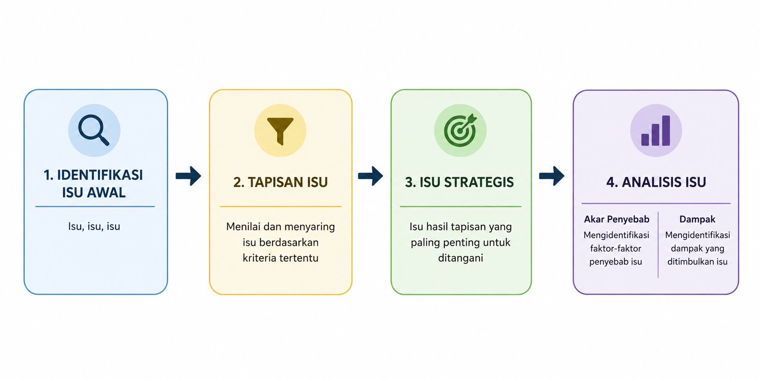

5.1 Pengertian Isu Strategis
Isu strategis adalah isu utama yang akan diselesaikan melalui kegiatan perencanaan. Isu strategis dirumuskan berdasarkan isu utama dari seluruh aspek yang ditinjau secara komprehensif. Isu strategis dianalisis untuk dapat menstrukturkan urgensi yang mencakup akar permasalahan serta dampak yang dapat ditimbulkan dari keberadaan isu tersebut.

Terdapat beberapa kata kunci dari isu strategis, di antaranya: mend esak, memiliki dampak yang luas/besar, dan terkait dengan banyak aktor/pihak. Berdasarkan hal ini dapat disimpulkan bahwa apabila kita telah menentukan isu strategis, maka isu tersebut pastilah suatu hal yang sedang berlangsung, penting, dan mendesak untuk segera diselesaikan.

Sebagian besar mahasiswa mengalami kesulitan saat merumuskan isu strategis. Pertanyaan yang sering muncul: “apakah isu yang dirumuskan (dari sisi subtsansi) sudah tepat untuk dikatakan sebagai isu strategis perencanaan?” dan “apakah kalimat isu yang dirumuskan sudah tepat merepresentasikan isu yang akan diangkat?”. Kami dapat menjawab:
- Pastikan isu strategis memiliki bidang kajian yang luas. Selain itu, isu stategis perencanaan juga dapat terkait dengan aktivitas ekonomi masyarakat yang dominan (menjadi core activity bagi masyarakat) di wilayah perencanaan. Seringkali, hal ini juga telah tertuang pada tujuan perencanan wilayah penelitian dalam berbagai dokumen perencanaan.
- Gunakan kalimat isu yang netral dan konstruktif. Saat kalian menemukan permasalahan atau dugaan isu: rendahnya daya saing pertanian, alih-alih menuliskan kalimat isunya sebagai: “rendahnya daya saing pertanian Kecamatah X…” gunakanlah: “perlunya peningkatan daya saing pertanian di Kecamatan X…”. Kalimat yang netral lebih mudah diterima oleh berbagai pihak. Hal ini juga sesuai dengan konteks kita bahwa ‘isu adalah hal yang belum tervalidasi’.

Analogi sederhana, terdapat beberapa contoh isu strategis:
- Isu strategis 1: “Perlunya peningkatan angka melek huruf masyarakat di Kecamatan X”
- Isu strategis 2: “Perlunya pemantauan terhadap penggunaan dana desa di Kecamatan Y”
- Isu strategis 3: “Perlunya peningkatan daya saing pariwisata di Kecamatan Y”
Dari ketiga isu strategis tersebut, mana yang termasuk ke dalam isu strategis perencanaan?

Isu strategis 1 → sulit untuk disebut sebagai isu strategis perencanaan. Mengapa? Karena ruang lingkup isu sangat kecil, hanya membahas angka melek huruf yang menjadi salah satu karakter dari komponen sumber daya manusia. Isu ini berpotensi layak apabila wilayah perencanaan kita memiliki tujuan penataan ruang sebagai kawasan masyarakat berpendidikan, tetapi tentunya akan ada pergeseran fokus ke arah substansi yang lebih umum, misalnya perlunya peningakatan daya saing masyarakat…

Isu strategis 2 → sama seperti isu strategis 1, ruang lingkup isu sangat kecil. Isu ini berpotensi memiliki muara yang lebih besar lagi, misalnya apakah Kecamatan Y memiliki tujuan perencanaan tertentu yang ditargetkan oleh pemerintah daerah atau pemerintah pusat, sehingga isu terkait penggunaan dana desa menjadi salah satu hambatan dari target perencanaan yang ada? Jika iya, mari kita berfokus pada muara tersebut.

Isu strategis 3 → secara umum sudah merepresentasikan isu strategis perencanaan. Tetapi perlu dipastikan lebih lanjut, apakah kegiatan pariwisata adalah kegiatan utama ekonomi wilayah? Jika ya, maka sudah cukup.

5.2 Tapisan Isu
Tetty Harahap

5.2.1 Kedudukan Tapisan Isu dalam Proses Perencanaan
Setiap wilayah memiliki persoalan yang jumlahnya jauh melebihi kemampuan perencana untuk menanganinya. Pada tahap belanja isu, satu kelompok studio umumnya mengumpulkan puluhan isu dari lima aspek perencanaan—fisik lingkungan; sosial, kependudukan, dan kebudayaan; sosial ekonomi; kelembagaan dan pembiayaan; serta infrastruktur. Jika seluruhnya dibawa ke tahap analisis, waktu, data, dan tenaga akan terserap pada persoalan yang sebenarnya berpengaruh kecil terhadap masa depan wilayah. Karena itu, sesudah isu dikumpulkan, langkah berikutnya bukan menambah isu, melainkan menyaringnya.
Anderson (1995) menempatkan identifikasi isu sebagai titik masuk siklus perencanaan yang menentukan arah seluruh tahap sesudahnya: kebutuhan data, rancangan survei, hingga rumusan rekomendasi. Bryson (2018) menyebut isu strategis sebagai persoalan mendasar yang menyangkut mandat, kewenangan, dan arah pelayanan suatu wilayah, serta menegaskan bahwa tidak ada pemerintah daerah yang sanggup menangani seluruh isu sekaligus sehingga urutan perhatian harus ditetapkan secara eksplisit. Mutu perencanaan tidak hanya ditentukan oleh produk akhirnya, tetapi juga oleh kualitas proses pengambilan keputusan yang mendasarinya (UN-Habitat, 2018).

5.2. 2. Pengertian Tapisan Isu
Tapisan isu (issue screening atau issue prioritization) adalah proses sistematis untuk menyaring daftar panjang isu hasil identifikasi awal menjadi sejumlah kecil isu prioritas, dengan kriteria yang disepakati bersama, diterapkan konsisten pada semua isu, dan dapat ditelusuri kembali oleh pihak lain. Dua kata kunci perlu digarisbawahi. Pertama, kriteria yang sama berlaku bagi semua isu, sehingga isu infrastruktur dan isu kelembagaan dinilai dengan alat ukur setara. Kedua, hasilnya dapat ditelusuri: setiap skor disertai alasan dan rujukan data, bukan sekadar kesan anggota kelompok.
Tapisan isu bukan proses menghapus isu. Isu yang tidak masuk peringkat teratas tetap dicatat sebagai konteks dan dapat naik peringkat setelah survei lapangan menghadirkan bukti baru. Tapisan juga berbeda dari analisis akar masalah seperti diagram tulang ikan atau pohon masalah (Ishikawa, 1982): tapisan menjawab “isu mana yang harus didahulukan”, sedangkan analisis akar masalah menjawab “mengapa isu itu terjadi”. Keduanya berurutan, bukan bersaing.
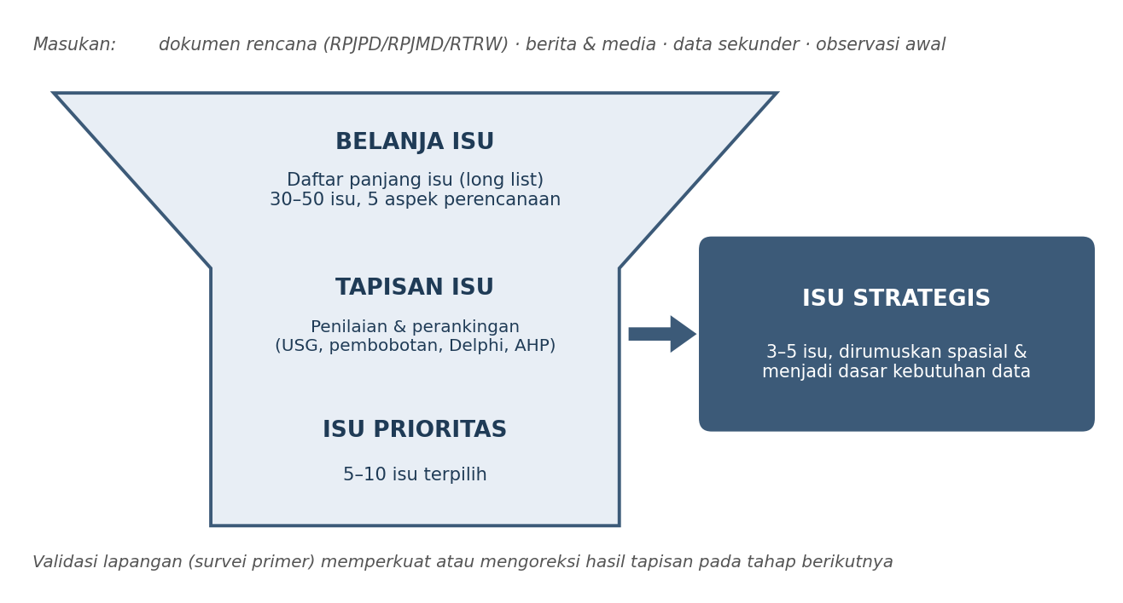
Gambar 1. Kedudukan tapisan isu di antara belanja isu dan perumusan isu strategis
Sebagai rambu, praktik perencanaan pembangunan daerah di Indonesia menyediakan kriteria untuk menguji apakah suatu isu layak disebut strategis, antara lain besarnya pengaruh terhadap pencapaian sasaran pembangunan, keberadaannya dalam kewenangan pemerintah daerah, luasnya dampak, daya ungkit terhadap persoalan lain, serta kemudahan penanganannya (Permendagri Nomor 86 Tahun 2017). Dalam konteks penataan ruang, isu juga perlu diperiksa keterkaitannya dengan arahan struktur dan pola ruang yang berlaku, misalnya kawasan strategis kabupaten dalam Perda RTRW setempat (Pemerintah Kabupaten Pesawaran, 2019).

5.2.3. Ragam Teknik Tapisan Isu
Tidak ada satu teknik yang unggul untuk semua situasi. Pilihan ditentukan oleh waktu yang tersedia, mutu data, jumlah isu, dan siapa yang dilibatkan sebagai penilai (Belton & Stewart, 2002; Dodgson dkk., 2009). Tabel 1 merangkum enam teknik yang lazim digunakan.
Tabel 1. Perbandingan teknik tapisan isu yang lazim digunakan
Teknik | Prinsip dasar | Kekuatan | Keterbatasan
USG (Urgency, Seriousness, Growth) | Setiap isu dinilai pada tiga kriteria baku dengan skala ordinal 1–5, lalu dijumlahkan atau dikalikan untuk memperoleh peringkat. | Cepat, murah, mudah dipelajari, dan cocok untuk kerja kelompok studio dengan waktu terbatas. | Kriteria terbatas pada tiga dimensi; hasil sangat bergantung pada mutu rubrik dan bukti pendukung.
Skoring dan pembobotan (analisis multikriteria sederhana) | Kriteria disusun sendiri sesuai konteks wilayah, masing-masing diberi bobot, lalu skor total dihitung sebagai penjumlahan terboboti. | Fleksibel; kriteria dapat disesuaikan dengan karakter wilayah dan kelima aspek perencanaan. | Penetapan bobot rawan subjektif bila tidak didasarkan pada argumen dan kesepakatan yang terdokumentasi.
AHP (Analytic Hierarchy Process) | Bobot kriteria diturunkan dari perbandingan berpasangan antar-kriteria, disertai pengukuran rasio konsistensi penilaian. | Bobot lebih dapat dipertanggungjawabkan karena konsistensi penilai diuji secara kuantitatif. | Perhitungan relatif rumit dan jumlah perbandingan membengkak bila isu dan kriteria terlalu banyak.
Delphi | Penilaian dilakukan oleh panel ahli secara anonim dalam beberapa putaran; hasil setiap putaran diumpanbalikkan hingga penilaian mengerucut. | Mengurangi dominasi peserta yang paling vokal dan menampung keahlian lintas bidang. | Butuh waktu panjang dan ketersediaan narasumber ahli yang bersedia mengikuti beberapa putaran.
Teknik Kelompok Nominal (NGT) | Peserta menuliskan gagasan secara mandiri, memaparkannya bergiliran, lalu memberi peringkat terhadap daftar gabungan. | Terstruktur, dapat diselesaikan dalam satu sesi, dan setiap suara memiliki bobot setara. | Hanya menghasilkan urutan preferensi, tanpa penjelasan mengapa suatu isu dinilai lebih penting.
Matriks kepentingan–pengaruh pemangku kepentingan | Isu dipetakan menurut tingkat kepentingan bagi pemangku kepentingan dan besar pengaruh mereka terhadap penanganannya. | Menempatkan isu dalam peta aktor sehingga terlihat siapa yang harus dilibatkan sejak awal. | Memerlukan pemetaan pemangku kepentingan yang memadai, yang belum tentu tersedia pada tahap awal studio.

Untuk Studio Dasar Perencanaan, USG dipilih sebagai teknik utama karena dapat diselesaikan dalam satu sesi kerja kelompok, tidak menuntut perhitungan rumit, dan memaksa mahasiswa membedakan tiga dimensi yang sering tercampur: seberapa cepat isu harus ditangani, seberapa besar akibatnya, dan seberapa cepat ia memburuk. AHP (Saaty, 1980, 2008), Delphi (Dalkey & Helmer, 1963; Linstone & Turoff, 1975), teknik kelompok nominal (Delbecq dkk., 1975), dan matriks pemangku kepentingan (Bryson, 2004) dapat dipakai sebagai pelengkap atau pembanding.

5.2.4. Teknik USG: Urgency, Seriousness, Growth
Teknik USG berakar pada kerangka penilaian situasi yang dikembangkan Kepner dan Tregoe, yang menilai prioritas persoalan melalui tiga pertanyaan: seberapa serius akibatnya, seberapa mendesak waktunya, dan seberapa cepat persoalan itu berkembang (Kepner & Tregoe, 1981). Kerangka ini kemudian diadopsi luas dalam pelatihan aparatur dan praktik perencanaan di Indonesia (Lembaga Administrasi Negara, 2019). Dalam berbagai literatur berbahasa Indonesia, teknik ini kadang ditulis dengan urutan huruf yang berbeda, misalnya UGS; komponen dan cara kerjanya tetap sama.
• Urgency (kemendesakan). Dimensi waktu. Seberapa cepat isu harus ditangani sebelum peluang penanganan hilang atau biaya penanganan melonjak. Pertanyaan penuntun: apa yang terjadi bila isu ini baru ditangani lima tahun lagi?
• Seriousness (kegawatan). Dimensi dampak. Seberapa besar dan luas akibat yang ditimbulkan bila isu dibiarkan, diukur dari jumlah penduduk terdampak, nilai kerugian, keterkaitan dengan aspek lain, dan dapat atau tidaknya kondisi dipulihkan.
• Growth (perkembangan). Dimensi kecenderungan. Seberapa cepat isu memburuk atau meluas dari waktu ke waktu, termasuk kemampuannya memicu isu turunan yang baru.
Ketiga kriteria dinilai dengan skala ordinal 1 sampai 5. Agar penilaian tidak berubah menjadi tebakan, setiap angka harus diberi makna lebih dahulu melalui rubrik seperti Tabel 2. Rubrik ini dapat disesuaikan dengan karakter wilayah studi, sepanjang penyesuaiannya disepakati dan dituliskan sebelum penilaian dimulai.

Tabel 2. Contoh rubrik penilaian skala 1–5 untuk kriteria USG
Skor | Urgency (U)  Kemendesakan waktu | Seriousness (S)  Kegawatan dampak | Growth (G)  Kecenderungan berkembang
5 | Harus ditangani segera; penundaan satu tahun sudah menimbulkan kerugian yang sulit dipulihkan. | Dampak sangat luas, lintas aspek, menyangkut keselamatan jiwa atau keberlanjutan lingkungan. | Memburuk sangat cepat dan sudah memicu munculnya isu turunan baru.
4 | Perlu ditangani dalam waktu dekat; peluang penanganan menyempit bila ditunda. | Dampak luas pada satu wilayah kecamatan atau beberapa desa dan sulit dipulihkan. | Kecenderungan memburuk terlihat jelas pada data lima tahun terakhir.
3 | Dapat dijadwalkan dalam rencana jangka menengah tanpa kerugian besar. | Dampak dirasakan sebagian penduduk dan masih dapat dipulihkan. | Memburuk perlahan dan relatif dapat diperkirakan.
2 | Dapat ditunda karena tidak ada tekanan waktu yang berarti. | Dampak terbatas pada kelompok atau lokasi tertentu. | Cenderung stabil, perubahan tidak signifikan.
1 | Tidak mendesak; penanganan dapat menunggu isu lain selesai. | Dampak sangat kecil dan bersifat sementara. | Cenderung menurun dengan sendirinya.
Skor total dihitung dengan menjumlahkan ketiga nilai (Total = U + S + G, rentang 3–15). Alternatifnya, ketiga nilai dikalikan (Total = U × S × G, rentang 1–125) untuk memperbesar jarak antar-isu, atau dijumlahkan secara terboboti bila salah satu kriteria dinilai lebih penting bagi konteks wilayah. Apa pun pilihannya, rumus ditetapkan sebelum penilaian, bukan sesudah melihat hasilnya.

5.2. 4.1 Langkah-langkah Penerapan
Gambar 2 meringkas enam langkah penerapan teknik USG. Uraian setiap langkah diberikan sesudahnya.
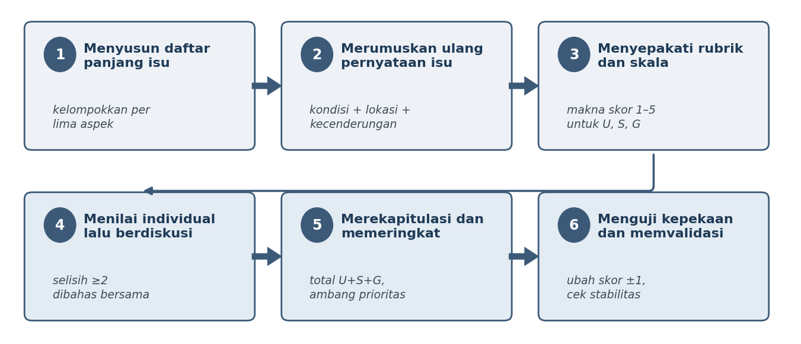
Gambar 2. Enam langkah penerapan teknik USG dalam tapisan isu
1. Menyusun daftar panjang isu. Salin hasil belanja isu ke dalam tabel dan kelompokkan menurut lima aspek perencanaan. Setiap baris memuat satu isu beserta lokasi, sumber, dan tahun data. Bila satu aspek hanya berisi satu atau dua isu, kembali ke penelusuran sumber agar tapisan tidak berjalan di atas daftar yang timpang.
2. Merumuskan ulang pernyataan isu. Isu ditulis sebagai kondisi, bukan solusi. Rumusan “belum ada tempat pemrosesan akhir sampah” adalah solusi yang disamarkan; rumusan yang tepat adalah “timbulan sampah rumah tangga tidak terkelola dan menumpuk di saluran drainase permukiman”. Pola yang dianjurkan: kondisi terukur + lokasi + kecenderungan. Hindari isu ganda dalam satu kalimat karena menyulitkan pemberian satu skor.
3. Menyepakati rubrik dan skala. Sebelum menilai, kelompok menyalin atau menyesuaikan rubrik pada Tabel 2, menetapkan rumus agregasi, dan bila perlu menyepakati bobot antar-kriteria. Kesepakatan ini dilampirkan dalam laporan sebagai bagian dari metodologi.
4. Menilai secara individual lalu mendiskusikan. Setiap anggota mengisi lembar penilaian sendiri tanpa berdiskusi lebih dahulu agar penilaian tidak terseret anggota yang paling vokal. Hasil kemudian dibandingkan; selisih dua tingkat atau lebih wajib dibahas sampai tercapai kesepakatan dan alasannya dicatat. Tingkat kesepakatan antar-penilai dapat diperiksa dengan koefisien konkordansi Kendall (Siegel & Castellan, 1988).
5. Merekapitulasi dan memeringkat. Hitung skor total setiap isu, urutkan dari yang tertinggi, lalu tetapkan ambang batas isu prioritas, misalnya lima isu teratas atau seluruh isu dengan skor minimal dua belas. Pastikan isu terpilih tetap mewakili kelima aspek.
6. Menguji kepekaan dan memvalidasi. Naikkan atau turunkan skor isu teratas satu tingkat, lalu periksa apakah peringkatnya berubah. Peringkat yang bergeser hanya karena perubahan satu angka menandakan hasil yang belum kukuh dan perlu bukti tambahan. Selanjutnya konfirmasi hasil kepada data sekunder, dokumen rencana, dan narasumber di wilayah studi.

5.2 4.2 Contoh Penerapan pada Lima Aspek
Tabel 3 memperagakan hasil tapisan untuk satu isu terpilih dari setiap aspek pada sebuah kecamatan pesisir. Angka pada tabel bersifat ilustratif untuk keperluan latihan dan tidak boleh disalin ke laporan tanpa penilaian ulang berdasarkan data wilayah studi masing-masing.

Tabel 3. Contoh rekapitulasi penilaian USG lintas lima aspek perencanaan (ilustratif)
Aspek | Pernyataan isu | U | S | G | Total | Peringkat
Fisik lingkungan | Meluasnya lahan kritis pada lereng atas akibat alih fungsi lahan hutan menjadi kebun campuran | 4 | 5 | 4 | 13 | II
Sosial, kependudukan, dan kebudayaan | Rendahnya rata-rata lama sekolah penduduk usia produktif dibandingkan rata-rata kabupaten | 3 | 4 | 3 | 10 | IV
Sosial ekonomi | Ketergantungan ekonomi pada perikanan tangkap skala kecil dengan nilai tambah rendah | 4 | 4 | 4 | 12 | III
Kelembagaan dan pembiayaan | Belum adanya lembaga pengelola bersama kawasan wisata pesisir antar-desa | 3 | 3 | 3 | 9 | V
Infrastruktur | Rendahnya cakupan layanan air minum perpipaan pada permukiman pesisir | 5 | 5 | 4 | 14 | I
Setiap angka pada Tabel 3 wajib disertai justifikasi satu sampai dua kalimat beserta sumber datanya pada lampiran laporan. Isu air minum menempati peringkat pertama karena mendesak, berdampak luas pada kesehatan, sekaligus terus meluas seiring pertumbuhan permukiman. Isu kelembagaan berada di peringkat terakhir bukan karena tidak penting, melainkan karena tekanan waktunya lebih longgar. Peringkat adalah bahan diskusi, bukan vonis: kelompok tetap perlu menjelaskan keterkaitan antar-isu, misalnya bahwa lemahnya kelembagaan pengelola kawasan justru dapat menjadi penyebab bertahannya isu di peringkat atas.

5.2.5. Catatan Kritis dan Kesalahan yang Sering Terjadi
• Angka tanpa bukti. Skor yang tidak disertai rujukan data hanya menghasilkan kesan objektif, bukan penilaian yang dapat diuji.
• Isu ditulis sebagai solusi. Rumusan seperti “perlu pembangunan jalan baru” menutup ruang analisis karena jawabannya sudah ditetapkan sebelum persoalannya dipahami.
• Efek langit-langit. Bila hampir semua isu diberi skor 4 dan 5, tapisan kehilangan daya pembeda. Gunakan seluruh rentang skala dan bandingkan isu satu sama lain.
• Bias pembagian tugas. Anggota yang menangani satu aspek cenderung menaikkan skor isu pada aspeknya sendiri. Terapkan penilaian silang antar-anggota untuk menekan bias ini.
• Batas kemampuan teknik. USG tidak menilai kewenangan penanganan, ketersediaan pembiayaan, maupun penerimaan masyarakat. Bila hal itu penting bagi wilayah studi, tambahkan kriteria melalui skoring berbobot.
• Menganggap hasil bersifat final. Hasil tapisan pada tahap ini masih berbasis data sekunder dan berstatus hipotesis kerja. Survei lapangan pada modul berikutnya dapat menguatkan, menggeser, atau membatalkannya.

5.3 Analisis Isu
5.3.1 Analisis Fishbone
Analisis fishbone (seringkali disebut Ishikawa diagram) menggunakan ilustrasi bentuk tulang ikan untuk menunjukkan konsepsi suatu permasalahan berdasarkan akar-akar penyebabnya. Analisis fishbone memiliki fokus untuk mengelaborasi penyebab terjadinya suatu masalah (tulang ikan) dalam sudut pandang yang komprehensif sehingga masalah yang diungkapkan pada ujung (kepala ikan) terkonfirmasi. Analisis fishbone dapat menunjukkan bagaimana suatu masalah/dampak/kondisi dapat terbentuk akibat rangkaian kondisi secara simultan. Setiap masalah/dampak/kondisi akan diuraikan secara menyeluruh berdasarkan kategori-kategori tertentu sesuai dengan kebutuhan penyelesaian masalah. Analisis fishbone biasa digunakan pada kasus industri manufakturing dan jasa dengan kategori sebagai berikut:
1) Method (metode/proses yang dilakukan/prosedur)
2) Material (bahan baku/informasi/material)
3) Man (kemampuan karyawan/SDM)
4) Machine/Tools (peralatan/alat/instrumen yang digunakan)

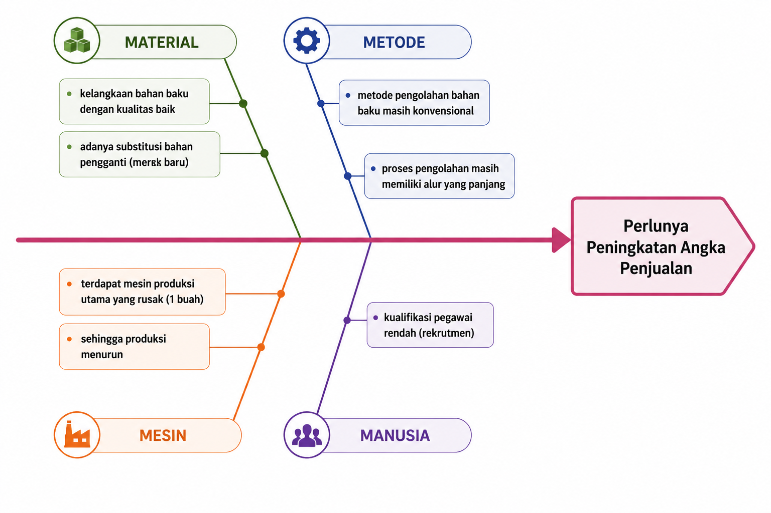
Untuk digunakan dalam kasus perencanaan, fishbone dapat dimodifikasi sesuai dengan kebutuhan, seperti aspek perencanaan yang menjadi fokus analisis.

Cara mengkaji dan mengklarifikasi:
Setelah seluruh akar masalah/penyebab dirumuskan, perlu diidentifikasi kembali: “mengapa ini bisa terjadi?” “apakah ada hal lain yang menyebabkan masalah ini muncul?” terus lakukan kembali terhadap akar masalah sehingga tidak ada jawaban lain. Jawaban akhir itulah yang kemudian menjadi akar masalah utama yang dihadapi.
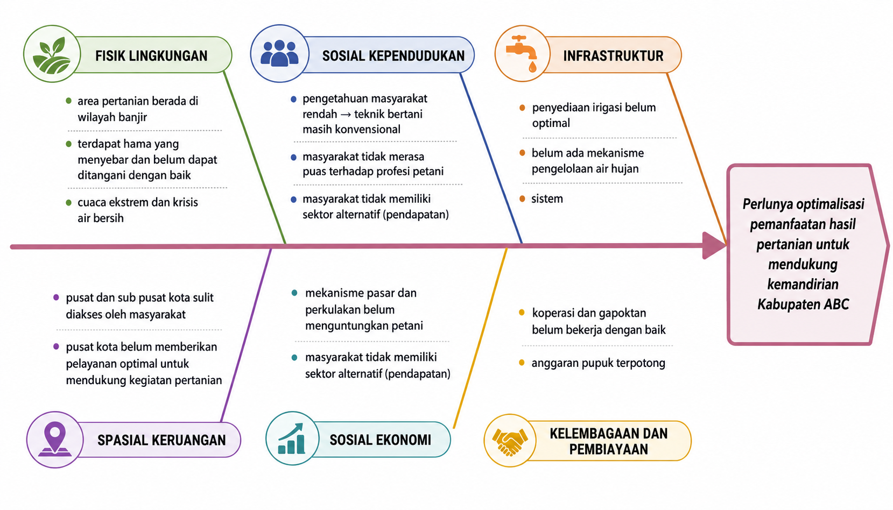

5.3.2 Analisis Pohon Masalah
Pohon masalah adalah salah satu analisis yang dapat digunakan untuk menstrukturkan masalah dengan bentuk ilustrasi diagram berupa pohon. Akar permasalahan diilustrasikan sebagai akar yang berada di bawah dan dampak/konsekuensi/eksternalitas ditempatkan pada bagian daun/buah yang ada di bagian atas. Pada bagian tengah, isu/masalah diungkapkan dengan ilustrasi sebagai batang pohon. Pohon masalah dapat menunjukkan konsepsi utuh dari sebuah isu/permasalahan yang mencakup dampak serta akar penyebabnya. Akar penyebab dapan diidentifikasi sampai dengan level tertentu hingga seluruh penyebab teridentifikasi.
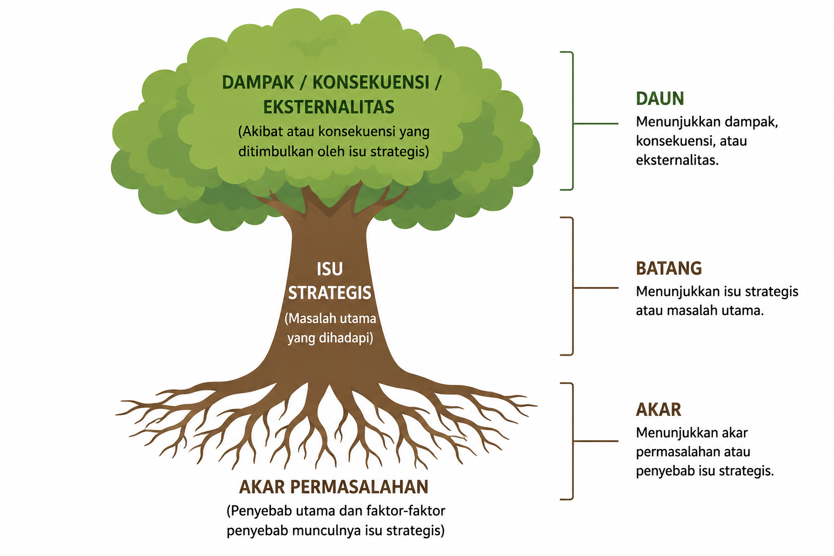
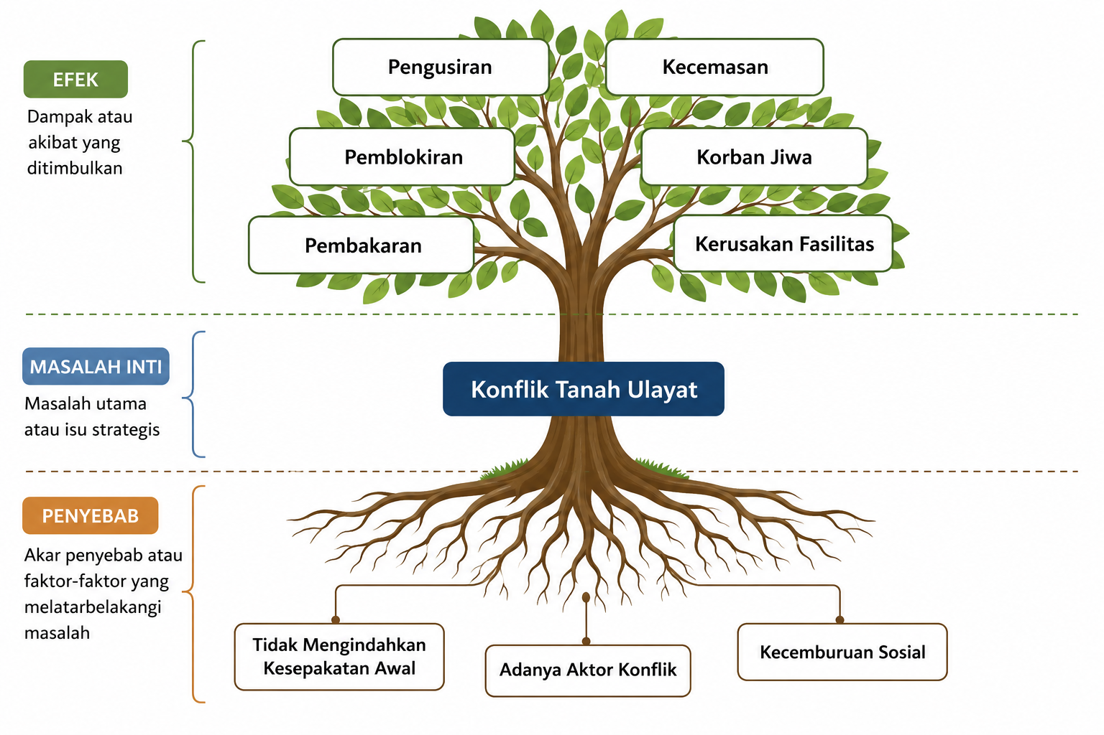
Sumber: Anas, Dewi, dan Indrawadi (2019),
diolah kembali menggunakan Chatgpt
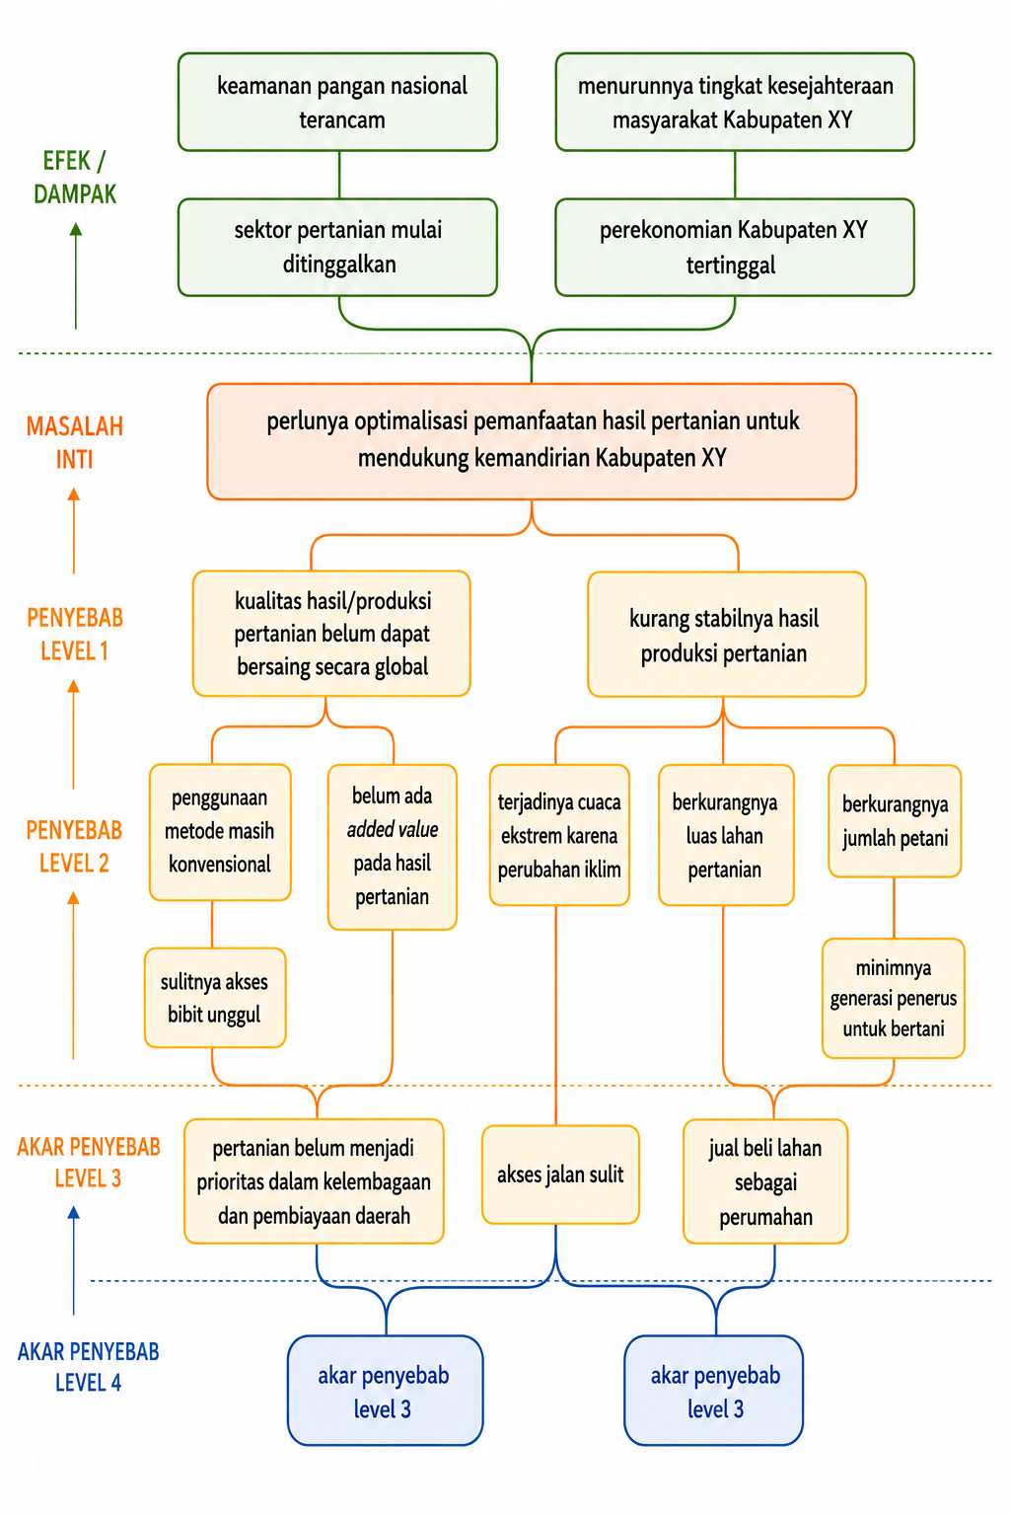

5.3.3 Mindmapping
Mindmap atau peta masalah adalah salah satu pendekatan yang dapat digunakan untuk mengelaborasi suatu ide; gagasan; pemikiran dengan mendalam. Mindmap merefleksikan bagaimana pemikiran manusia bekerja terkait suatu topik atau fokus. Mindmap dapat digunakan untuk menstrukturkan masalah secara komprehensif dan mendalam sehingga kemudian seringkali digunakan sebagai salah satu instrumen untuk melakukan pemecahan masalah, termasuk masalah-masalah dalam kasus perencanaan wilayah dan kota.
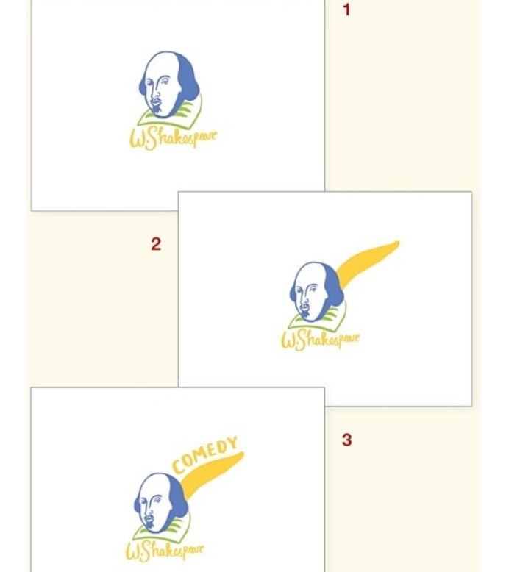
Ilustrasi Proses Membuat Mind Map (Mindmapping Process)
(Buzan, 2018)
Proses mindmapping dapat dilakukan secara manual atau menggunakan berbagai software tertentu. Cara kerja mindmapping dimulai dengan menentukan ide/topik/isu/gagasan utama yang akan dielaborasi. Ide pokok ini ditempatkan pada tengah-tengah yang kemudian dilanjutkan dengan cabang-cabang yang berisi turunan pemikiran seperti: "mengapa hal tersebut bisa terjadi? apa yang mempengaruhi hal tersebut? apa dampaknya? siapa saja aktor yang telibat? apakah terdapat pola tertentu? bagaimana proses terjadinya?..............dsb"
Turunan pemikiran ini dapat berupa apapun yang dapat disesuaikan dengan kebutuhan. Setiap pemikiran dapat diturunkan kembali ke dalam cabang-cabang sehingga setiap ujung cabang tidak dapat diidentifikasi kembali.
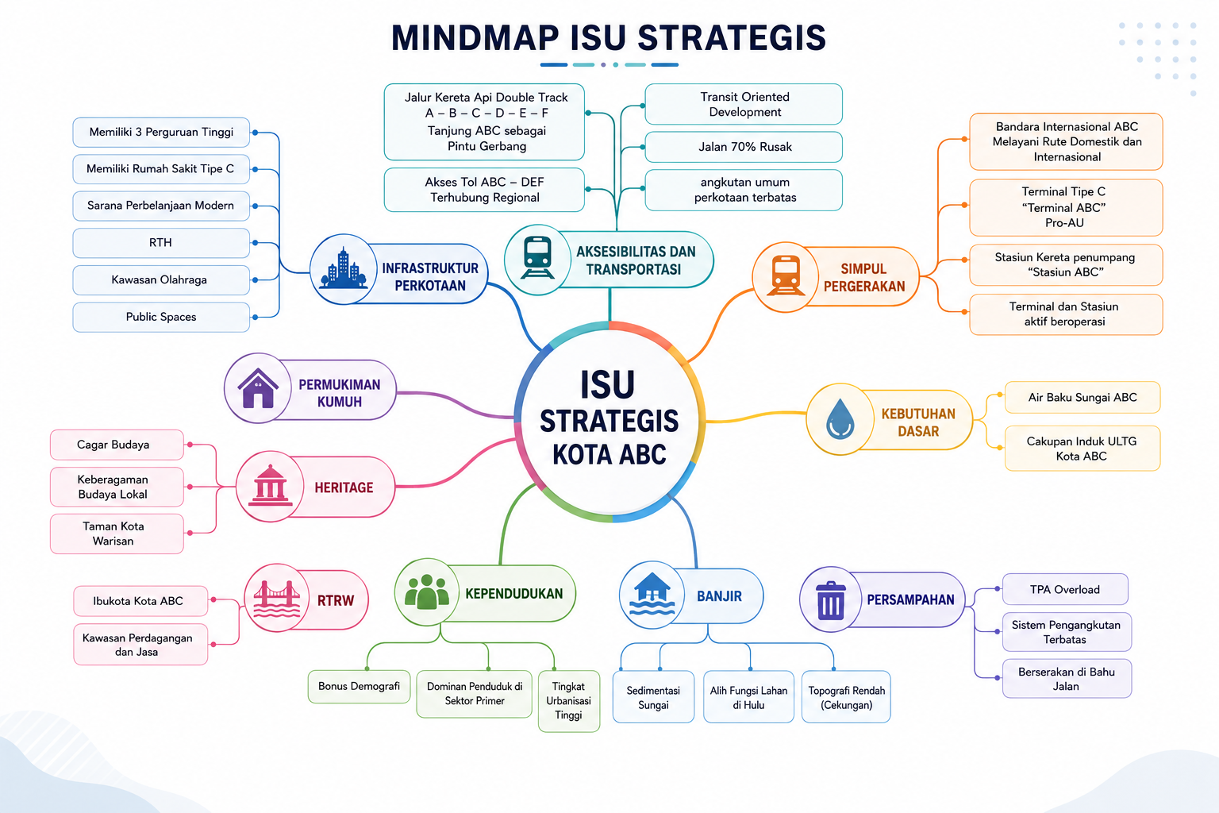
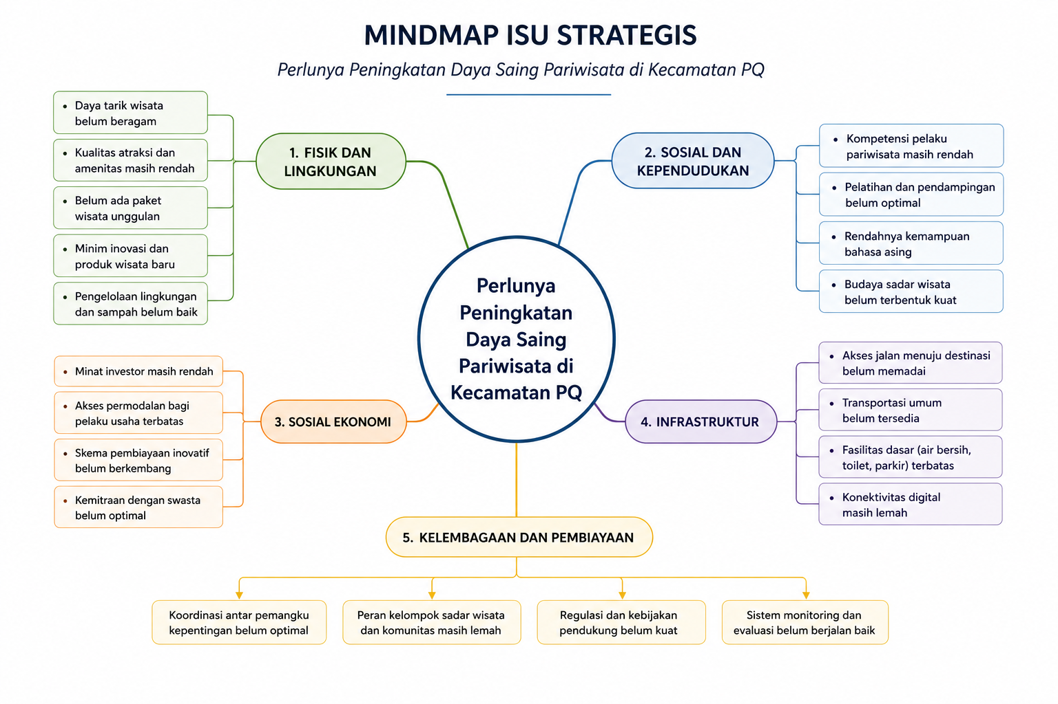

Bab 6 Instrumen Pengumpulan Data (sugiyono@pwk.itera.ac.id)
Bab ini berisi penjelasan terkait data yang dibutuhkan untuk memperkuat isu strategis yang telah dirumuskan pada bagian sebelumnya. Didalamnya dibahas pula topik terkait jenis data yang dibutuhkan, teknik pengumpulan data yang relevan, yang selanjutnya dituangkan dalam instrumen pengumpulan data yang akan membuat proses sampling menjadi lebih mudah dan sistematis.
6.1 Pengertian Data
Dalam Kamus Besar Bahasa Indonesia (KBBI) data didefinisikan sebagai kumpulan fakta atau informasi yang diperoleh melalui pengamatan, pengukuran, atau penelitian. Data pada umumnya dituangkan dalam bentuk angka, teks, atau gambar, dan dapat diolah serta dianalisis untuk mendapatkan pemahaman dan pengetahuan lebih lanjut. Selanjutnya, perlu digaris bawahi bahwa data adalah informasi yang masih bersifat “mentah”, sehingga untuk memastikan kebenaran dan akurasi data sangat penting untuk mengandalkan sumber data yang terpercaya. Oleh karena sifat mentahnya, informasi yang diperoleh dari data belum sepenuhnya utuh dan diperlukan proses pengolahan data sehingga penyajiannya lebih bermakna dan mudah dipahami.

6.2 Jenis-jenis Data
Berbagai macam data dapat dikelompokkan menjadi klasifikasi yang lebih spesifik. Tujuan klasifikasi ini adalah untuk mengelompokkan karakteristik yang sama sehingga mempermudah proses pengolahan data yang dibutuhkan dan menentukan teknik analisis yang tepat. Selain itu, pengelompokkan informasi ini juga bermanfaat untuk memilih informasi yang penting dan membuang informasi yang tidak penting.

Secara umum data dapat diklasifikasikan sebagai berikut:
- Berdasarkan sifatnya data diklasifikasikan menjadi dua, yaitu:
- Data Kuantitaif (Quantitative Data)
Data kuantitatif merupakan penggolongan data yang berpatokan pada penjumlahan yang bersifat numerik. Penyajian data kuantitatif berupa angka-angka baik yang bersifat dimensional (memiliki satuan) maupun non-dimensional (tanpa satuan). Beberapa contoh data yang bersifat kuantitatif:
- Luas wilayah Kecamatan Jati Agung : 164,47 km2 (dimensional)
- Jumlah produksi padi Kabupaten Lampung Tengah tahun 2025 : 694.734 ton (dimensional)
- Indeks Pembangunan Manusia (IPM) Kota Bandar Lampung Tahun 2025 : 81,26 (non dimensional)
- Indeks Kualitas Lingkungan Hidup (IKLH) Kota Metro tahun 2024: 63.99 (non dimensional)
- Data Kualitatif (Qualitative Data)
Data kualitatif merupakan data yang penggolongan diperoleh dengan berdasarkan relasi yang berkaitan dengan kualitas yang dimiliki oleh suatu objek (baik manusia maupun benda). Data kualitatif dapat disajikan dalam bentuk teks, gambar, atau video. Dalam banyak kasus, data-data kualitatif juga dapat dikuantifikasi (disajikan dalam bentuk angka) untuk menyederhanakan penyajian data dan memudahkan pembaca dalam memahami data yang disajikan. Contohnya, data yang digunakan untuk mengukur tingkat kepuasan pelanggan terhadap layanan air minum yang disediakan oleh Pemerintah Daerah adalah bersifat kualitatif. Apakah masyarakat merasa puas terhadap kinerja perusahaan air minum? Biasanya digunakan instrumen survei untuk menjawab pertanyaan ini dengan menggunakan kuesioner yang ditanyakan langsung kepada pelanggan. Responden biasanya akan diberikan pilihan jawaban yang memudahkan dengan cara memberikan skor untuk jawaban yang bersifat kualitatif, misalnya:
- Skor 1 : Sangat Tidak Puas
- Skor 2 : Tidak Puas
- Skor 3 : Puas
- Skor 4 : Sangat Puas
Jika pada hasil akhir survei menunjukkan nilai rata-rata tingkat kepuasan pelanggan air minum adalah 2,1 maka dapat disimpulkan bahwa pelanggan ternyata tidak puas terhadap layanan air minum yang diberikan oleh pemerintah daerah.

- Berdasarkan sumbernya data diklasifikasikan menjadi dua, yaitu:
- Data Internal (Internal Data)
Data internal, atau biasa juga disebut sebagai data primer, merupakan data asli (otentik) yang diproduksi oleh peneliti secara langsung baik melalui observasi di lapangan, percobaan di laboratorium, wawancara dengan responden,dan lain-lain. Contoh data internal antara lain:
- Data jumlah kendaraan yang melintas di Jalan Terusan Ryacudu dalam seminggu (observasi di lapangan dan perhitungan)
- Data kemampuan resapan air dari berbagai jenis tanah (percobaan di laboratorium dan perhitungan)
- Data preferensi pemilihan moda transportasi mahasiswa ITERA (wawancara dengan responden)
- Data Eksternal (External Data)
Data eksternal, atau biasa juga disebut sebagai data sekunder, adalah data yang berasal dari pihak di luar peneliti yang secara legal dapat diambil dengan menyebutkan sumber data aslinya. Data eksternal dapat diambil dari penelitian terdahulu yang telah dipublikasi, laporan resmi pemerintah (misalnya Badan Pusat Statistik), laporan dari lembaga-lembaga penelitian, laporan lembaga-lembaga internasional, dan lain-lain.

- Berdasarkan jenisnya data diklasifikasikan menjadi dua, yaitu:
- Data Hitung (Enumeratic Data)
Data hitung (diskrit) merupakan data yang didapatkan berdasarkan dari sebuah perhitungan (counting).Cara memperoleh data jenis ini adalah dengan dicacah/dihitung satu per satu. Ciri utama dari data hitung adalah selalu berupa bilangan bulat (tanpa pecahan atau desimal). Contoh data hitung:
- Jumlah penduduk Kota Bandar Lampung tahun 2025 : 1.077.664 jiwa
- Jumlah desa di Kabupaten Lampung Selatan : 256 desa
- Data Ukur (Measurement Data)
Data ukur (kontinu) merupakan data yang didapat dari suatu pengukuran yang diperoleh dengan menggunakan alat ukur tertentu. Perbedaan mendasar dari data hitung, data ukur membolehkan nilai pecahan atau desimal dalam penyajiannya. Selain itu, karakteristik utama dari data ukur terletak pada dimensinya. Data ukur umumnya merupakan data dimensional yang harus memiliki satuan tertentu. Contoh data ukur antara lain:
- Suhu rata-rata harian Kota Bandar Lampung tahun 2025 adalah 26,1𝇈C;
- Luas wilayah Kabupaten Lampung Selatan : 2.109,74 km2

- Berdasarkan waktu pengumpulannya data diklasifikasikan menjadi dua, yaitu:
- Data Sewaktu (Cross Sectional Data)
Data sewaktu adalah data yang menunjukkan informasi pada satu waktu tertentu, berupa data tunggal dan tidak dapat menginformasikan sebuah tren. Data ini hanya memberikan gambaran keadaan yang berlaku pada saat pengambilan data. Contohnya, data Produk Domestik Domestik Bruto (PDRB) Kota Metro pada tahun 2025 adalah Rp. 51.740.919 per tahun. Data ini hanya menginformasikan kondisi PDRB Kota Metro di tahun 2025 saja. Informasi ini tidak dapat menggambarkan apakah kondisi perekonomian di Kota Metro mengalami peningkatan, stagnan, atau bahkan mengalami penurunan. Untuk dapat menjelaskan bagaimana tren kondisi perekonomian Kota Metro diperlukan data sejenis selama beberapa tahun dalam bentuk data berkala (time series). Semakin banyak data yang dapat dikumpulkan maka akan semakin valid tren yang dapat dijelaskan.
- Data Berkala (Time Series Data)
Data berkala adalah data sejenis yang dikumpulkan selama kurun waktu tertentu. Ketersediaan data berkala sangatlah penting baik untuk melihat tren di masa lalu maupun untuk memproyeksikan kondisi di masa datang. Dalam konteks Perencanaan Wilayah dan Kota, proyeksi penduduk adalah elemen penting yang harus dilakukan untuk berbagai macam keperluan seperti memproyeksikan ketersediaan perumahan, infrastruktur kesehatan, infrastruktur pendidikan, layanan air minum, penanganan sampah dan limbah, dan masih banyak lagi hal yang membutuhkan proyeksi penduduk sebagai dasar perencanaan. Untuk itu, diperlukan data jumlah penduduk yang bersifat berkala (time series) sehingga dapat diperhitungkan seberapa besar pertumbuhan penduduk yang terjadi dan seberapa banyak infrastruktur yang harus disediakan dalam kurun waktu yang direncanakan. Berikut salah satu contoh proyeksi penduduk yang diproyeksikan oleh BPS dari tahun 2020 sampai dengan tahun 2050.
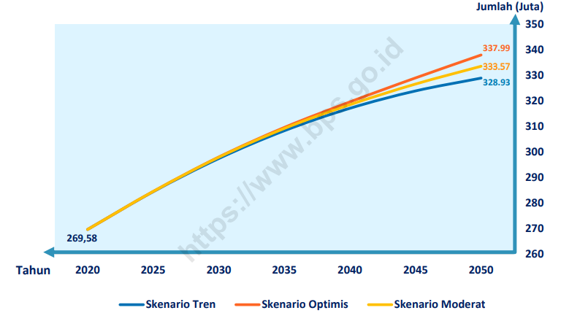

(Sumber : BPS, 3023)

6.3 Teknik Pengumpulan Data
Teknik pengumpulan data dalam penelitian merupakan metode atau cara yang digunakan untuk mengumpulkan informasi yang diperlukan dalam sebuah studi. Pemilihan teknik pengumpulan data yang tepat sangat penting karena dapat mempengaruhi validitas dan reliabilitas hasil penelitian yang disesuaikan dengan tujuan penelitian, jenis data yang dibutuhkan, sumber daya yang tersedia, dan pertimbangan etis. Kombinasi beberapa teknik pengumpulan data juga sering digunakan untuk mendapatkan pemahaman yang lebih lengkap tentang masalah yang dibahas dalam penelitian. Ada banyak metode pengumpulan data yang dapat diterapkan tetapi dalam sub bab ini akan dijelaskan beberapa teknik pengumpulan data yang relevan dan diperlukan dalam pelaksanaan studio dasar perencanaan.

Penentuan teknik pengumpulan dalam studio dasar perencanaan ini dapat didasarkan pada tujuan utama yang ingin dicapai serta tahapan yang harus dilaksanakan untuk mencapai tujuan tersebut. Seperti yang telah dijelaskan pada bab terdahulu, tujuan utama studio dasar perencanaan adalah untuk memberikan pengetahuan kepada mahasiswa dalam merumuskan isu strategis yang paling relevan di lokasi yang ditentukan. Adapun tahapan-tahapan yang dilaksanakan secara garis besar dapat diilustrasikan seperti gambar berikut.
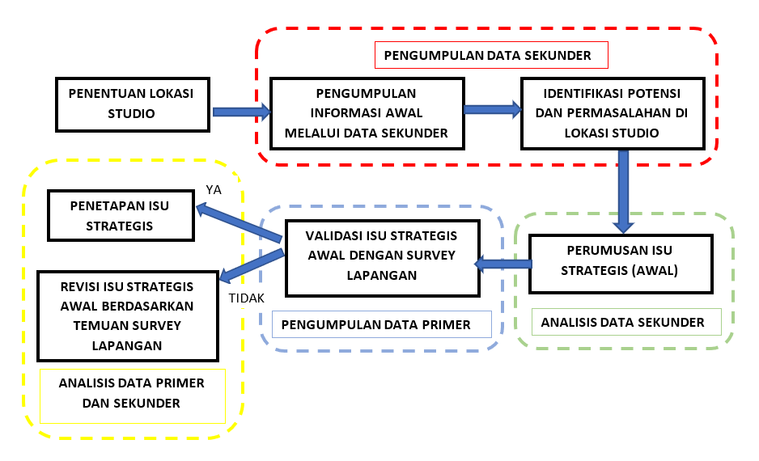
Gambar …. Tahapan yang dilaksanakan dalam Studio Dasar

Dilihat dari tahapan kegiatan yang dilaksanakan pada Studio Dasar Perencanaan, terdapat 2 fase dimana diperlukan pengumpulan data sekunder dan primer. Fase pertama adalah pengumpulan informasi awal terkait karakteristik, potensi, dan permasalahan yang terjadi di lokasi Studio Dasar Perencanaan. Informasi ini bisa didapatkan menganalisis dokumen dari berbagai sumber yang kredibel dan dapat dipertanggungjawabkan seperti jurnal penelitian, dokumen-dokumen perencanaan yang sudah ditetapkan, laporan resmi pemerintah, serta data-data yang dipublikasi oleh BPS dan lembaga-lembaga pemerintah lainnya. Pengumpulan informasi awal ini sangat berguna dalam rangka mendapatkan gambaran awal Pembahasan lebih detail terkait jenis data yang dibutuhkan dan sumber data yang dapat diakses akan dijelaskan pada sub-bab selanjutnya.

Setelah rumusan isu strategis awal didapatkan, langkah selanjutnya adalah memvalidasi isu yang telah dirumuskan dengan fakta lapangan. Dalam fase ini, penggunaan teknik pengumpulan data primer yang sesuai dan interpretasi data yang tepat merupakan elemen penting guna mendapatkan informasi yang valid. Beberapa teknik pengumpulan data yang dapat diterapkan dalam pengumpulan data primer pada Studio Dasar Perencanaan antara lai:
- Observasi
Observasi adalah teknik pengumpulan data melalui pengamatan terencana, perekaman, analisis dan interpretasi terhadap kejadian/fenomena, perilaku, maupun tindakan. Proses observasi harus direncanakan dengan cermat agar dapat dilaksanakan secara efektif dan menghasilkan data yang valid. Selanjutnya, waktu pelaksanaan observasi juga ikut menentukan kualitas data yang dihasilkan. Sebagai contoh, observasi terhadap situasi lalu lintas di suatu ruas jalan perlu mempertimbangkan waktu pengambilan data seperti hari kerja/akhir pekan, jam sibuk/jam tidak sibuk, dan sebagainya.

Selain waktu pengambilan data, pengamat juga harus memiliki pengetahuan yang cukup terkait objek yang diobservasi. Pengamat harus mengetahui tujuan observasi, mengambil informasi yang diperlukan, dan membuang informasi yang tidak diperlukan. Selain itu, pengamat juga harus memiliki keterampilan dalam memberikan laporan hasil pengamatan dengan cara yang mudah dipahami oleh pembaca. Untuk menghindari terjadinya bias dalam pengamatan, pengamat hendaknya pengamat hendaknya konsisten dengan prosedur pengamatan yang sudah ditetapkan (yang disesuaikan dengan tujuan penelitian) dan menghindari interpretasi subjektif pada saat pengumpulan data.

- Kuesioner
Kuesioner merupakan sebuah teknik terstruktur untuk melakukan pengumpulan data yang terdiri dari rangkaian pertanyaan secara tertulis yang harus dijawab oleh responden. Kuesioner umumnya dirancang untuk memperoleh data dalam ukuran besar baik yang bersifat kuantitatif maupun kualitatif. Selain itu, kuesioner juga dapat digunakan pula untuk mendokumentasikan pandangan subjektif responden dalam merespon sebuah fenomena seperti tingkat kepuasan terhadap sebuah layanan, persetujuan terhadap sebuah kebijakan, maupun penilaian terhadap sebuah keadaan.

Setiap kuesioner memiliki tiga tujuan khusus. Pertama, kuesioner harus menerjemahkan informasi yang diperlukan menjadi satu set pertanyaan spesifik yang responden dapat dan sudi untuk menjawab. Kedua, kuesioner harus mendorong responden untuk terlibat dan bekerjasama dalam menyelesaikan jawaban atas pertanyaan dalam kuesioner. Peneliti harus mempertimbangkan keuntungan yang dapat diperoleh responden dalam merespon kuesioner. Dengan kata lain, peneliti harus memiliki empati terhadap responden dan menghargai atas waktu dan informasi yang diberikan. Ketiga, kuesioner harus meminimalkan kesalahan respon yang akan berdampak pada validitas informasi yang diberikan. Oleh karena itu, pemilihan kata dan penggunaan bahasa relevan dengan responden yang ditargetkan merupakan pertimbangan penting dalam menyusun pertanyaan kuesioner.
- Wawancara

6.4 Data dan Perangkat Survey yang Dibutuhkan dalam Studio Dasar

Bab 7 Penutup (Fachri Muhammad Rasyid)
Jelaskan output studio: laporan, poster, video, X-banner, eksum (jelaskan teknis)

Studio Dasar Perencanaan merupakan tahap awal bagi mahasiswa Perencanaan Wilayah dan Kota untuk mengenali proses perencanaan secara utuh. Kegiatan studio tidak berhenti pada kemampuan mengumpulkan data atau menghasilkan peta, tetapi mencakup proses memahami wilayah, menghubungkan berbagai informasi, mengenali kondisi dan persoalan, merumuskan isu, serta mengomunikasikan informasi tersebut secara sistematis. Rangkaian tersebut membentuk suatu proses yang saling berkaitan sehingga setiap keluaran yang dihasilkan perlu memiliki keterhubungan dengan tahapan sebelumnya. Pada bagian awal studio, mahasiswa memulai proses dengan memahami karakteristik wilayah studi. Pemahaman tersebut kemudian diperdalam melalui tinjauan terhadap konsep, teori, dan berbagai informasi yang relevan dengan karakteristik wilayah. Selanjutnya, mahasiswa mengidentifikasi kondisi dan persoalan yang ditemukan dari berbagai sumber informasi untuk merumuskan isu awal. Isu tersebut kemudian menjadi dasar dalam menentukan informasi yang masih diperlukan dan merancang instrumen pengumpulan data yang sesuai.
Setiap bagian dalam Studio Dasar Perencanaan bukanlah pekerjaan yang berdiri sendiri. Peta yang dibuat pada tahap gambaran umum wilayah harus dapat mendukung pemahaman terhadap karakteristik ruang. Data yang dikumpulkan harus memiliki keterkaitan dengan kebutuhan informasi. Analisis harus dilakukan berdasarkan data yang tersedia dan tujuan yang telah ditetapkan. Sementara itu, isu yang dirumuskan harus dapat ditelusuri kembali kepada informasi dan bukti yang mendasarinya. Cara berpikir seperti ini penting karena perencanaan wilayah dan kota merupakan proses yang bersifat kompleks dan membutuhkan kemampuan untuk menghubungkan berbagai aspek secara terpadu. Perencanaan juga tidak hanya berkaitan dengan produk akhir, tetapi dengan kualitas proses dalam memahami ruang, menyusun informasi, membangun argumentasi, dan mengomunikasikan gagasan perencanaan (UN-Habitat, 2018).
Pada tahap akhir Studio Dasar Perencanaan, seluruh proses tersebut dituangkan ke dalam beberapa bentuk keluaran. Setiap keluaran memiliki fungsi komunikasi yang berbeda. Laporan digunakan untuk menyampaikan proses dan substansi secara lengkap, poster digunakan untuk menyajikan informasi utama secara visual, video digunakan untuk menyampaikan proses dan gambaran wilayah secara audiovisual, X-banner berfungsi sebagai media informasi singkat, sedangkan eksum atau executive summary digunakan untuk menyampaikan substansi utama secara ringkas. Kualitas keluaran studio tidak hanya ditentukan oleh kelengkapan informasi, tetapi juga oleh konsistensi substansi, ketepatan visualisasi, keterbacaan, dan kemampuan mahasiswa dalam menyampaikan pesan perencanaan. Komunikasi data yang baik perlu memperhatikan hubungan antara data, bentuk visual, dan pesan yang ingin disampaikan kepada pembaca atau audiens (Knaflic, 2015; Tufte, 2001).

7.1 Integrasi Proses dan Keluaran Studio
Seluruh keluaran Studio Dasar Perencanaan perlu dipandang sebagai bagian dari satu kesatuan. Meskipun memiliki format dan karakteristik yang berbeda, informasi yang disampaikan pada laporan, poster, video, X-banner, dan eksum harus berasal dari substansi yang sama. Hubungan antara keluaran dapat digambarkan sebagai berikut:

Gambaran Wilayah → Tinjauan Pustaka → Perumusan Isu → Kebutuhan Data → Pengumpulan Data → Analisis → Sintesis → Komunikasi

Rangkaian tersebut menunjukkan bahwa produk akhir studio bukanlah sesuatu yang dibuat secara terpisah pada akhir perkuliahan. Produk akhir merupakan bentuk komunikasi dari proses yang telah dilakukan selama studio. Sebagai contoh, apabila suatu isu berkaitan dengan aksesibilitas antarwilayah, maka informasi mengenai jaringan jalan, jarak, waktu tempuh, pusat pelayanan, dan karakteristik permukiman perlu memiliki hubungan yang jelas dengan isu tersebut. Informasi yang sama kemudian dapat disajikan dalam bentuk yang berbeda pada setiap keluaran. Pada laporan, informasi dapat dijelaskan secara rinci melalui peta, tabel, grafik, dan narasi. Pada poster, informasi tersebut dipilih dan diringkas menjadi beberapa pesan utama. Pada video, informasi dapat disampaikan melalui kombinasi gambar lapangan, peta, animasi, dan narasi. Sementara itu, pada X-banner dan eksum, informasi disederhanakan kembali menjadi bagian yang paling penting.
Proses tersebut membutuhkan kemampuan untuk melakukan seleksi informasi. Tidak semua informasi yang telah dikumpulkan harus ditampilkan pada seluruh media. Informasi yang dipilih harus mampu menjelaskan pesan utama dan memiliki keterkaitan dengan tujuan studio. Visualisasi yang baik bukan sekadar membuat informasi terlihat menarik, tetapi membantu pembaca memahami pola, perbandingan, hubungan, dan karakteristik data dengan lebih cepat (Tufte, 2001). Dalam konteks studio, mahasiswa juga perlu melakukan proses refleksi terhadap pekerjaan yang telah dilakukan. Setiap proses pengumpulan data, analisis, diskusi, dan penyusunan keluaran dapat menjadi bagian dari proses pembelajaran. Praktik reflektif membantu mahasiswa memahami bahwa proses perencanaan seringkali membutuhkan penyesuaian ketika berhadapan dengan kondisi nyata dan informasi yang tidak selalu lengkap (Schön, 1983). Maka, sebelum menyusun produk akhir, setiap kelompok perlu memastikan adanya hubungan yang konsisten antara:
- isu yang dirumuskan;
- data yang digunakan;
- metode pengumpulan data;
- teknik analisis;
- informasi yang ditampilkan;
- pesan utama yang ingin disampaikan; dan
- bentuk visualisasi yang digunakan.

7.2 Laporan Studio
Laporan merupakan keluaran utama yang mendokumentasikan seluruh proses Studio Dasar Perencanaan secara sistematis. Laporan memiliki ruang yang lebih luas dibandingkan keluaran lainnya sehingga dapat digunakan untuk menjelaskan konteks wilayah, dasar pemikiran, proses pengumpulan data, perumusan isu, hingga sintesis informasi secara lebih lengkap. Laporan bukan sekadar kumpulan peta, tabel, dan tulisan. Setiap bagian perlu membentuk alur yang logis sehingga pembaca dapat memahami bagaimana suatu informasi diperoleh dan bagaimana informasi tersebut digunakan pada tahapan berikutnya.

7.2.1 Struktur Laporan
Struktur laporan dapat mengikuti sistematika yang telah dibangun dalam modul, yaitu:
Bagian awal
- Halaman sampul
- Lembar identitas kelompok
- Daftar isi
- Daftar tabel
- Daftar gambar/peta
- Daftar lampiran
Bagian isi
- Bab 1 Pendahuluan
- Bab 2 Gambaran Umum Wilayah
- Bab 3 Tinjauan Pustaka
- Bab 4 Perumusan Isu Awal
- Bab 5 Analisis Isu Strategis
- Bab 6 Instrumen Pengumpulan Data
- Bab 7 Penutup
Bagian akhir
- Daftar pustaka
- Lampiran
Struktur tersebut dapat disesuaikan dengan kebutuhan studio dan arahan dosen pengampu, tetapi hubungan logis antar bab harus tetap dipertahankan.

7.2.2 Prinsip Penyusunan Laporan
Beberapa prinsip yang perlu diperhatikan dalam penyusunan laporan adalah sebagai berikut.
- Konsisten: Istilah, angka, nama wilayah, legenda peta, simbol, dan informasi yang digunakan harus konsisten dari awal hingga akhir laporan.
- Sistematis: Pembahasan perlu disusun berdasarkan alur yang jelas. Informasi dasar sebaiknya disampaikan terlebih dahulu sebelum digunakan untuk menjelaskan persoalan atau isu yang lebih kompleks.
- Berbasis data: Pernyataan mengenai kondisi wilayah perlu memiliki dasar informasi yang jelas. Data dapat berasal dari sumber sekunder maupun data primer yang diperoleh melalui kegiatan lapangan.
- Terintegrasi: Antara teks, tabel, grafik, peta, dan gambar perlu saling melengkapi. Jangan sampai informasi yang ditampilkan dalam bentuk visual justru berbeda dengan informasi yang dijelaskan dalam narasi.
- Terbaca: Penggunaan ukuran huruf, jenis huruf, judul, subjudul, tabel, gambar, dan peta harus memperhatikan keterbacaan. Informasi yang lengkap tetapi sulit dibaca akan mengurangi efektivitas komunikasi.
- Dapat ditelusuri: Sumber data, tahun data, metode pengumpulan, serta sumber pustaka perlu dicantumkan dengan jelas. Hal ini penting agar pembaca dapat mengetahui asal informasi yang digunakan.

7.3 Poster Studio
Poster merupakan media komunikasi visual yang digunakan untuk menyampaikan informasi utama studio secara singkat, padat, dan menarik. Berbeda dengan laporan yang memberikan ruang untuk penjelasan panjang, poster memiliki ruang terbatas sehingga mahasiswa perlu melakukan seleksi informasi secara cermat. Poster sebaiknya tidak diperlakukan sebagai “laporan yang diperkecil”. Poster memiliki karakter komunikasi tersendiri. Informasi yang ditampilkan perlu dipilih berdasarkan pesan utama yang ingin disampaikan.

7.3.1 Komponen Poster
Secara umum, poster Studio Dasar Perencanaan dapat memuat:
- Judul studio;
- Lokasi wilayah studi;
- Gambaran singkat wilayah;
- Peta lokasi atau peta utama;
- Karakteristik penting wilayah;
- Isu yang dirumuskan;
- Data atau indikator utama;
- Grafik atau diagram pendukung;
- Foto lapangan;
- Diagram atau ilustrasi hubungan antarkomponen;
- Identitas kelompok;
- Sumber data dan sumber pustaka.

7.3.2 Prinsip Visualisasi Poster
Poster perlu menggunakan hierarki visual yang jelas. Judul harus dapat dikenali terlebih dahulu, kemudian pembaca diarahkan kepada informasi utama, visualisasi pendukung, dan keterangan tambahan. Pemilihan jenis grafik perlu disesuaikan dengan karakter data. Grafik batang dapat digunakan untuk membandingkan beberapa kategori, grafik garis untuk memperlihatkan perubahan dari waktu ke waktu, sedangkan diagram atau peta dapat digunakan untuk menunjukkan hubungan atau pola spasial. Pemilihan bentuk visual yang tepat dapat membantu pembaca menangkap pesan data secara lebih cepat (Knaflic, 2015; Tufte, 2001).
Beberapa hal yang perlu diperhatikan:
- hindari terlalu banyak jenis huruf;
- gunakan ukuran huruf yang dapat dibaca dari jarak yang wajar;
- gunakan warna secara konsisten;
- jangan menggunakan warna hanya untuk memperindah tampilan;
- pastikan legenda mudah dibaca;
- hindari peta yang terlalu kecil;
- gunakan ruang kosong secara proporsional;
- hindari memasukkan seluruh isi laporan ke dalam poster.

7.4 Video Studio
Video merupakan keluaran yang memberikan kesempatan kepada mahasiswa untuk menyampaikan informasi wilayah secara audiovisual. Video dapat menggabungkan narasi, gambar lapangan, foto, peta, grafik, animasi sederhana, dan teks. Kelebihan video terletak pada kemampuannya menggabungkan informasi visual dan verbal dalam satu rangkaian cerita. Oleh sebab itu, penyusunan video perlu dimulai dengan menentukan alur cerita, bukan sekadar mengumpulkan berbagai rekaman.

7.4.1 Struktur Video
Video Studio Dasar Perencanaan dapat disusun dengan alur sebagai berikut:

Pembukaan → Pengenalan Wilayah → Karakteristik Wilayah → Kondisi/Persoalan → Isu → Data Pendukung → Penutup

Contoh pembagian isi:
- Pembukaan
Bagian pembukaan memperkenalkan:
- nama kelompok;
- nama wilayah studi;
- lokasi wilayah;
- tema atau fokus studio.
Pembukaan sebaiknya singkat dan langsung mengarahkan perhatian audiens kepada topik yang akan dibahas.
- Pengenalan Wilayah
Bagian ini dapat menampilkan:
- peta lokasi;
- batas wilayah;
- akses menuju wilayah;
- karakteristik umum;
- kondisi fisik dan sosial ekonomi yang relevan.
- Kondisi Wilayah
Informasi dapat disampaikan melalui kombinasi:
- footage lapangan;
- foto;
- peta;
- grafik;
- diagram;
- teks singkat.
Penggunaan footage lapangan perlu diarahkan untuk memperkuat informasi yang telah diperoleh melalui proses studio, bukan sekadar menjadi dokumentasi perjalanan survei.
- Perumusan Isu
Bagian ini menjadi salah satu bagian utama video. Isu dapat dijelaskan dengan menunjukkan hubungan antara kondisi yang ditemukan, data yang tersedia, dan informasi pendukung.
- Penutup
Bagian penutup dapat berisi rangkuman singkat mengenai:
- karakteristik utama wilayah;
- isu yang telah dirumuskan;
- informasi penting yang mendukung isu;
- keterkaitan isu dengan proses studio berikutnya.

7.4.2 Prinsip Teknis Video
Beberapa ketentuan teknis yang dapat digunakan:
- Format video: MP4;
- Resolusi minimum: Full HD 1920 × 1080 piksel;
- Orientasi: landscape;
- Audio harus terdengar jelas;
- Teks harus memiliki ukuran yang mudah dibaca;
- Setiap peta dan grafik harus memiliki sumber;
- Penggunaan musik latar tidak boleh mengganggu narasi;
- Seluruh gambar atau footage yang bukan milik kelompok perlu mencantumkan sumber;
- Durasi disesuaikan dengan arahan dosen pengampu.
Video juga perlu memperhatikan kesinambungan antara gambar dan narasi. Narasi sebaiknya tidak sekadar membaca teks yang muncul di layar. Teks berfungsi sebagai penekanan informasi, sedangkan narasi memberikan penjelasan tambahan.

7.5 X-Banner
X-banner merupakan media informasi berformat vertikal yang digunakan untuk menyampaikan informasi utama secara cepat kepada audiens. Karena ukuran dan karakter media yang terbatas, X-banner tidak dimaksudkan untuk menampilkan keseluruhan isi studio. X-banner sebaiknya berfungsi sebagai media pengenalan dan pengingat terhadap topik studio.

7.5.1 Komponen X-Banner
Komponen yang dapat dimuat antara lain:
- logo dan identitas institusi;
- judul kegiatan/studio;
- nama wilayah studi;
- peta lokasi;
- satu atau beberapa informasi utama;
- visualisasi data;
- foto lapangan;
- isu yang dirumuskan;
- identitas kelompok;
- QR code menuju laporan atau video apabila diperlukan.

7.5.2 Prinsip Desain X-Banner
X-banner biasanya dibaca dalam waktu relatif singkat, sehingga informasi harus disusun dengan hierarki yang kuat. Judul dan pesan utama harus dapat ditemukan dengan mudah. Hindari memasukkan paragraf panjang. Gunakan kalimat pendek, angka penting, ikon, peta, grafik, dan foto yang relevan. Penggunaan elemen visual perlu tetap mempertahankan akurasi informasi karena desain grafis dalam konteks perencanaan berfungsi sebagai alat komunikasi data, bukan sekadar dekorasi.

7.6 Eksum (Executive Summary)
Eksum atau executive summary merupakan ringkasan dari keseluruhan proses studio yang disusun secara singkat. Eksum membantu pembaca memperoleh gambaran mengenai wilayah studi, isu yang dirumuskan, data yang digunakan, dan informasi utama tanpa harus membaca keseluruhan laporan. Eksum berbeda dengan abstrak. Abstrak biasanya merangkum suatu karya ilmiah secara sangat singkat, sedangkan eksum memberikan gambaran substantif mengenai keseluruhan dokumen dan dapat memuat beberapa informasi visual yang membantu pembaca memahami isi.

7.6.1 Struktur Eksum
Eksum Studio Dasar Perencanaan dapat terdiri atas:
- Identitas Wilayah Studi: Menjelaskan nama dan lokasi wilayah studi serta karakteristik singkatnya.
- Konteks Wilayah: Menjelaskan karakteristik utama wilayah yang berkaitan dengan fokus studio.
- Isu Utama: Menyampaikan isu yang telah dirumuskan secara singkat dan jelas.
- Data dan Informasi Pendukung: Menampilkan beberapa data penting yang menjadi dasar pemahaman terhadap isu.
- Analisis Utama: Menyampaikan informasi hasil pengolahan dan analisis secara ringkas dengan bantuan tabel, grafik, diagram, atau peta.
- Sintesis: Menjelaskan hubungan antara karakteristik wilayah, data, dan isu yang telah dirumuskan.
- Penutup: Menyampaikan pesan utama yang dapat dibawa pembaca dari keseluruhan proses studio.
Eksum sebaiknya menggunakan bahasa yang ringkas. Setiap paragraf perlu memiliki fungsi yang jelas dan tidak mengulang informasi yang sama.

